IMPLEMENTASI HUKUM TERHADAP DANA PENSIUN PNS DI KCP BANK BUKOPIN BLITAR
PRAKTEK KERJA LAPANGAN


Oleh :

SHANIA DINDA SALVANI

21107710014
UNIVERSITAS ISLAM BALITAR BLITAR
FAKULTAS HUKUM
PROGRAM STUDI ILMU HUKUM
BLITAR
2024

IMPLEMENTASI HUKUM TERHADAP DANA PENSIUN PNS DI KCP BANK BUKOPIN BLITAR
PRAKTEK KERJA LAPANGAN

Diajukan Kepada
Universitas Islam Balitar Blitar
Untuk memenuhi salah satu persyaratan
Menyusun Karya Ilmiah II (Skripsi)
Oleh :

SHANIA DINDA SALVANI

21107710014
UNIVERSITAS ISLAM BALITAR BLITAR
FAKULTAS HUKUM
PROGRAM STUDI ILMU HUKUM
BLITAR
2024

HALAMAN PERSETUJUAN PKL

Judul :
Implementasi Hukum Terhadap Dana Pensiun PNS di KCP Bank Bukopin Blitar
Oleh
Nama : SHANIA DINDA SALVANI
NIM : 21107710014
Jurusan : Ilmu Hukum
Telah diperiksa dan disetujui untuk diuji :

Blitar, 07 Januari 2025
Mengetahui, Menyetujui,
Ketua Program Studi Ilmu Hukum, Pembimbing,

Mukhammad Taufan Perdana Putra, S.H, M.H. Eko Yuliastuti S.H,M.H.
NIDN. 0702058404 NIDN. 0701077101

Pembimbing Lapang,
Ttd

Rima Yulita, S.E, M.M

HALAMAN PERSETUJUAN

Judul :
Implementasi Hukum Terhadap Dana Pensiun PNS di KCP Bank Bukopin Blitar

Oleh :
Nama : SHANIA DINDA SALVANI
NIM : 21107710014
Jurusan : Ilmu Hukum

Blitar, 07 Januari 2025

Pembimbing, Pembimbing Lapang,

Eko Yuliastuti, S.H, M.H. Rima Yulita, S.E, M.M.
NIDN. 0701077101

HALAMAN PENGESAHAN

Judul :
Implementasi Hukum Terhadap Dana Pensiun PNS di KCP Bank Bukopin Blitar

Oleh :
Nama : SHANIA DINDA SALVANI
NIM : 21107710014
Jurusan : Ilmu Hukum

Telah dipertahankan didepan majelis penguji pada tanggal 07 Januari 2025
dan dinyatakan memenuhi syarat untuk diterima
Majelis Penguji,
Penguji I, Penguji II,

Eko Yuliastuti, S.H, M.H. Nanang Rudi Hartono, S.H, M.H.
NIDN. 0701077101 NIDN. 0709077901

Mengetahui Mengesahkan
Ketua Program Studi Ilmu Hukum, Dekan Fakultas Hukum,

M. Taufan Perdana Putra, S.H, M.H. Weppy Susetiyo, S.H, M.H.
NIDN. 0702058404 NIDN. 0708107902

PERNYATAAN

Saya yang bertanda tangan dibawah ini :
Nama : Shania Dinda Salvani
NIM : 21107710014
Fakultas : Hukum
Jurusan : Ilmu Hukum

Menyatakan dengan sebenarnya bahwa Laporan PKL yang berjudul “Implementasi Hukum Terhadap Dana Pensiun PNS di KCP Bank Bukopin Blitar” yang saya tulis ini benar-benar merupakan hasil karya saya sendiri bukan merupakan pengambilalihan tulisan atau pikiran orang lain yang saya akui sebagai hasil tulisan atau pikiran saya sendiri, baik sebagian atau keseluruhan kecuali dalam bentuk kutipan yang telah saya sebut sumbernya.
Apabila dikemudian hari terbukti atau dapat dibuktikan Laporan PKL ini hasil jiplakan, maka saya bersedia menerima sanksi atas perbuatan tersebut.
Blitar, 07 Januari 2025
Mengetahui
Dekan Fakultas Hukum, Yang Membuat Pernyataan,

Weppy Susetiyo, S.H, M.H. Shania Dinda Salvani
NIDN. 0708107902

KATA PENGANTAR

Alhamdulillahi Rabbil’alamin Puji syukur penulis panjatkan kehadirat Allah SWT atas segala kasih dan karunia yang dilimpahkan Nya sehingga penulis dapat menyelesaikan laporan PKL dengan judul “Implementasi Hukum Terhadap Proses Pengurusan Dana Pensiun PNS di KCP Bank Bukopin Blitar”. Laporan PKL ini disusun guna memenuhi tugas dan persyaratan dalam meraih gelar Sarjana Ilmu Hukum di Fakultas Hukum, Universitas Islam Balitar. Penulisan PKL ini tidak akan berjalan lancar tanpa adanya doa, bantuan, dan dorongan dari berbagai pihak. Untuk itu penulis ingin mengucapkan terima kasih kepada :
- Bapak Dr. Drs. Soebiantoro, M.Si. selaku Rektor Universitas Islam Balitar Blitar.
- Bapak Weppy Susetiyo, S.H, M.H. selaku Dekan Fakultas Hukum yang telah memberikan bimbingan dan arahan.
- Bapak Mukhammad Taufan Perdana Putra, S.H, M.H. selaku Ketua Prodi Ilmu Hukum yang telah memberikan pengarahan dan bimbingan kepada penulis.
- Ibu Eko Yuliastuti, S.H., M.H. selaku dosen pembimbing yang telah memberikan pengarahan kepada penulis.
- Ibu Rima Yulita, S.E., M.M. selaku pimpinan cabang KCP Bank Bukopin Kota Blitar yang telah menerima dan mengizinkan penulis untuk melakukan kegiatan praktrek kerja lapangan di KCP Bank Bukopin Kota Blitar. Terimakasih atas segala bantuan selama penulis melakukan kegiatan praktek kerja lapangan atas kesabaran dan perhatian yang beliau berikan.
- Orang tua penulis yang tidak pernah luput memberikan doa dan motivasi sehingga penulis selalu semangat dan berusaha yang sebaik mungkin dalam kuliah dan menimba ilmu di kampus.
- Dan semua pihak yang telah turut membantu penulis, baik langsung maupun tidak langsung. Penulis hanya dapat mengucapkan terima kasih dengan tulus.

Penulis mengharapkan kritik dan saran demi kesempurnaan tulisan ini. Semoga bermanfaat bagi mahasiswa Ilmu Hukum khususnya dan para pembaca pada umumnya.
Blitar, 07 Januari 2025

SHANIA DINDA SALVANI

DAFTAR ISI

HALAMAN PERSETUJUAN PKL iv
HALAMAN PERSETUJUAN v
HALAMAN PENGESAHAN vi
PERNYATAAN vii
KATA PENGANTAR viii
DAFTAR ISI x
DAFTAR TABLE xii
DAFTAR GAMBAR xiii
RINGKASAN xiv
SUMMARY xvii
BAB I 1
PENDAHULUAN 1
1.1 Latar Belakang 1
1.2 Rumusan Masalah 4
1.3 Tujuan Masalah 4
1.4 Manfaat 4
BAB II 5
TINJAUAN PUSTAKA 5
2.1 Praktek Kerja Lapangan 5
2.2 Surat Keputusan (SK) 6
2.3 SK Janda / SK Duda 7
2.4 SK Anak Yatim 7
2.5 Tunjangan Dana Kematian PNS 8
BAB III 9
METODE PELAKSANAAN PKL 9
3.1 Tempat dan Waktu Pelaksanaan PKL 9
3.2 Metode Kegiatan PKL 10
3.2.1 Metode Pelaksanaan PKL 10
3.2.2 Metode Pengumpulan Data 11
BAB IV 13
HASIL DAN PEMBAHASAN 13
4.1 Hasil 13
4.1.1 Profil KCP Bank Bukopin Blitar 13
4.1.2 Segmen Bisnis dari Bank Bukopin 15
4.1.3 Struktur Organisasi KCP Bank Bukopin 18
4.1.4 Profil PT.TASPEN (PERSERO) 21
4.2 Pembahasan 22
4.2.1 Pengertian Mengenai Surat Keputusan (SK) 22
4.2.2 Alur Penerimaan SK Pensiun 25
4.2.3 Penyaluran Dana Pensiun Ketika PNS Meninggal Dunia 27
4.2.4 Batas Waktu Penyerahan Dana Pensiun PNS 29
4.2.5 Pengendalian Internal Terhadap Penyaluran Dana Pensiun PNS 30
4.2.6 Peran Hukum Dalam Pengawasan Penyaluran SK Dana Pensiun 32
BAB V 36
KESIMPULAN DAN SARAN 36
5.1 Kesimpulan 36
5.2 Saran 37
DAFTAR PUSTAKA 38
LAMPIRAN 39

DAFTAR TABLE

Tabel 3.1 Jadwal Pelaksanaan Kegiatan PKL.........................................................9

DAFTAR GAMBAR

Gambar 4.1.2 Segmen Bisnis dari Bank Bukopin.................................................15
Gambar 4.1.3 Struktur Organisasi KCP Bank Bukopin........................................18
Gambar 4.2.2 Alur Proses Penerimaan SK Pensiun..............................................26

Gambar 4.2.3 Flowchart Ketika Pensiunan Meninggal Dunia...............................28

Gambar 4.2.4 Persyaratan Pengurusan Dana Pensiun kepada Anak Sebagai Ahli Waris......................................................................................................................30
Gambar 4.2.6 Landasan Hukum Tentang Dana Pensiun........................................34
Gambar 4.2.7 Landasan Hukum Operasioanal Dana Pensiun................................35

RINGKASAN
SHANIA DINDA SALVANI, 21107710014. Implementasi Hukum Terhadap Dana Pensiun PNS. Di bawah bimbingan : Eko Yuliastuti, S.H, M.H.

Bank merupakan suatu lembaga yang memiliki kewenangan untuk menyalurkan dana yang biasa dikenal dengan sebutan kredit atau biasa dikenal dana tunjangan kepada masyarakat atau nasabah. Dari dana tersebut, masyarakat atau nasabah mendapat suatu keuntungan yang telah dikeluarkan oleh bank. begitupula sebaliknya suatu lembaga keuangan juga mendapat suatu keuntungan dan akan berusaha memberikan layanan sebaik mungkin untuk melayani nasabah yang ingin mengajukan sebuah kredit atau tunjangan tersebut. Bank bukopin Indonesia mempunyai peran penting dimana tujuannya adalah menunjang pelaksanaan pembangunan nasional dalam rangka meningkatkan pemerataan, pertumbuhan ekonomi, dan stabilitas nasional kearah peningkatan kesejahteraan rakyat banyak, salah satunya adalah pemberian dana tunjangan pensiunan melalui SK janda, duda, atau anak yatim yang bersangkutan terhadap yang menjadi pegawai negeri.
Untuk meselaraskan kemakmuran masyarakat sebagai nasabah bank, maka dari itu perbankan Indonesia mulai meratakan fasilitas yang ada di perbankan. Hal tersebut juga menjadi perhatian dari pemerintah untuk memberikan hak-hak yang sama kepada pegawai negeri maupun TNI yang mengakui atas jasa-jasa mereka. Hak-hak tersebut antara lain hak gaji, hak cuti, hak dana pensiun dsb. Adapun pengertian pensiun menurut Pasal 1 Undang-Undang No 1 Tahun 1969 tentang pokok pensiunan pegawai negeri sipil dan janda/dudanya yaitu: “jaminan hari tua dan sebagai penghargaan atas jasa pegawai negeri selama bertahun-tahun bekerja dalam dinas pemerintah.”
Dengan adanya ketetapan tersebut, pemerintah mengeluarkan Peraturan pemerintah No.14 Tahun 2011 tentang pemberian pensiun pegawai pensiunan janda/duda sebagai jaminan hari tua dan penghargaan atas jasa-jasa dalam dinas pemerintah kepada pegawai negeri. Adapun Undang-Undang No.11 Tahun 1969 ditetapkan bahwasanya surat keputusan pensiun dapat dipergunakan sebagai jaminan untuk memperoleh pinjaman dari salah satu bank yang ditunjuk oleh pemerintah dalam hal ini yaitu Menteri keungan.
Sk janda/duda merupakan surat keputusan yang diberikan oleh pihak bank kepada penerima sebagaimana telah menjadi janda/duda dengan dibuktikan dengan surat keterangan janda atau duda, akta cerai dan akta kematian yang telah dilegalisir. Proses tata cara pemberian dana pensiun ini yang dikelola oleh KCP Bank Bukopin bekerja sama dengan PT.TASPEN (Persero) ketika pensiunan atau penerima dana meninggal dunia, maka mempunyai hak untuk memperoleh tiga kali dana pensiun pada bulan setelah lapor kepada pihak KCP Bank Bukopin atau PT.TASPEN (Persero). Kemudian setelah pelaporan, dana pensiun tersebut akan diterima tiap bulannya oleh istri/suami atau ahli warisnya.
Untuk penyerahan dana pensiun juga terdapat masa tenggang waktu nya. Maksud tenggang waktu yaitu penerima atau ahli waris dari keluraga PNS yang meninggal dunia ada batasan waktu untuk menerima dana pensiun yang telah diberikan dengan ketentuan sebagai berikut :
1. Janda / Duda menikah kembali
2. Anak Yatim telah menikah
3. Anak Yatim telah bekerja
Khusus untuk janda/duda yang menikah kembali dan untuk beberapa hari kedepan mereka cerai, pihak KCP Bank Bukopin atau PT.TASPEN dapat menyalurkan kembali dana pensiun yang sudah terikat sebelumnya, dengan cara mengurus kembali atau mengaktifkan kembali ke kantor cabang terdekat bisa melalui PT.TASPEN atau pun melalui pihak pegawai KCP Bank Bukopin.
Jika anak sebagai ahli waris yang menerima dana pensiun maka sang anak harus berusia dibawah 25th dan memiliki surat keterangan dari sekolah atau surat keterangan dari kampus bahwa si anak ini masih aktif dinyatakan siswa sekolah yang memberikan surat keterangan guna melengkapi pengurusan penurunan dana pensiun PNS.
Kemudian sang anak melakukan pelaporan kepada pihak bank terkait agar segera dicek kelengkapan berkas persyaratan dan dana pensiun dapat diterima oleh sang anank sebagai ahli waris. Anak tersebut akan mendapatkan dana bantuan berupa THT, Asuransi Kematian, Uang Duka Wafat, Dana Penguburan, dan Beasiswa bagi anak seorang PNS yang memenuhi persyaratan untuk menerima beasiswa tersebut
Hukum perdata, dan administrasi semuanya berada di bawah lingkup tugas bankir. Mengingat luasnya kewajiban hukum seorang bankir, undang-undang mengharuskan mereka untuk selalu bertindak secara bertanggung jawab dan berpegang pada konsep kehati-hatian; ini adalah masalah yang perlu lebih banyak fokus ke depannya. Dalam jangka panjang. Para eksekutif bank mungkin mulai membuat rencana ke depan untuk keberhasilan institusi mereka ketika dihadapkan pada masalah peningkatan kinerja dalam menghadapi persaingan di industri perbankan modern dan global.

SUMMARY
SHANIA DINDA SALVANI, 21107710014. Implementation of Law on Civil Servant Pension Funds. Under the guidance of: Eko Yuliastuti, S.H, M.H.

A bank is an institution that has the authority to distribute funds commonly known as credit or commonly known as allowance funds to the community or customers. From these funds, the community or customers receive a benefit that has been issued by the bank. Likewise, a financial institution also receives a benefit and will try to provide the best possible service to serve customers who want to apply for credit or allowances. Bank Bukopin Indonesia has an important role where the goal is to support the implementation of national development in order to increase equality, economic growth, and national stability towards increasing the welfare of the people, one of which is the provision of pension allowance funds through the Decree of widows, widowers, or orphans concerned to those who become civil servants.
To align the prosperity of the community as bank customers, therefore Indonesian banking has begun to equalize the facilities available in banking. This is also a concern of the government to provide equal rights to civil servants and the TNI who recognize their services. These rights include salary rights, leave rights, pension fund rights, etc. The definition of pension according to Article 1 of Law No. 1 of 1969 concerning the main pensions of civil servants and their widows/widowers is: "old age security and as an appreciation for the services of civil servants for years of work in government service."
With this provision, the government issued PP No. 14 of 2011 concerning the provision of pensions for retired widows/widowers as old age security and appreciation for services in government service to civil servants. Law No. 11 of 1969 stipulates that a pension decision letter can be used as collateral to obtain a loan from one of the banks appointed by the government in this case, namely the Minister of Finance.
A widow/widower's decree is a decision letter given by the bank to the recipient as having become a widow/widower as evidenced by a widow or widower's certificate, divorce certificate and legalized death certificate. The process of providing pension funds managed by KCP Bank Bukopin in collaboration with PT. TASPEN (Persero) when the retiree or recipient of funds dies, then they have the right to receive three times the pension funds in the month after reporting to KCP Bank Bukopin or PT. TASPEN (Persero). Then after reporting, the pension funds will be received every month by the wife/husband or heirs. There is also a grace period for the submission of pension funds. the meaning of the grace period is that the recipient or heir of the deceased civil servant family has a time limit to receive the pension funds that have been given with the following provisions:
1. Widow / Widower remarries
2. Orphans have married
3. Orphans have worked
Especially for widows / widowers who remarry and for the next few days they divorce, the KCP Bank Bukopin or PT. TASPEN can redistribute the previously bound pension funds, by re-administering or reactivating them at the nearest branch office either through PT. TASPEN or through the KCP Bank Bukopin employee. If the child is the heir who receives the pension funds, the child must be under 25 years old and have a certificate from the school or a certificate from the campus that the child is still actively stated as a school student who provides a certificate to complete the administration of the reduction of civil servant pension funds.
Then the child reports to the relevant bank so that the completeness of the required files can be checked immediately and the pension funds can be received by the child as the heir. The child will receive financial assistance in the form of THT, Death Insurance, Death Condolences, Burial Funds, and Scholarships for children of civil servants who meet the requirements to receive the scholarship. Civil law, and administration are all under the scope of a banker's duties. Given the breadth of a banker's legal obligations, the law requires them to always act responsibly and adhere to the concept of prudence; this is an issue that needs more focus going forward. In the long term. Bank executives may begin to plan ahead for the success of their institutions when faced with the problem of improving performance in the face of competition in the modern and global banking industry.

BAB I

PENDAHULUAN

  - Latar Belakang
Bank merupakan suatu lembaga yang memiliki kewenangan untuk menyalurkan dana yang biasa dikenal dengan sebutan kredit atau biasa dikenal dana tunjangan kepada masyarakat atau nasabah. Dari dana tersebut, masyarakat atau nasabah mendapat suatu keuntungan yang telah dikeluarkan oleh bank. begitupula sebaliknya suatu lembaga keuangan juga mendapat suatu keuntungan dan akan berusaha memberikan layanan sebaik mungkin untuk melayani nasabah yang ingin mengajukan sebuah kredit atau tunjangan tersebut. Maka dari itu, sebuah bank pasti memiliki beberapa pilihan jenis kredit dan dana tunjangan untuk memenuhi kebutuhan nasabah yang membutuhkan.
Salah satunya bank yang akan saya bahas pada laporan pkl ini adalah Bank KB Bukopin Tbk ("KB Bank"). Bank KB Bukopin Tbk didirikan pada tanggal 10 Juli 1970 dengan nama Bank Umum Koperasi Indonesia (disingkat Bukopin). Bank mulai melakukan usaha komersial sebagai bank umum koperasi di Indonesia sejak tanggal 16 Maret 1971. Kegiatan usaha KB Bank awalnya mencakup segala kegiatan bank umum sebagaimana dimaksud dalam Undang-Undang Perbankan dengan tujuan utama memperhatikan dan melayani kepentingan gerakan koperasi di Indonesia sesuai dengan Undang-Undang Perkoperasian yang berlaku.
Pada bank bukopin, kredit atau dana tunjangan yang diberikan terdiri dari beberapa pilihan yang ditetapkan sesuai kebutuhan dari nasabah. Pada tahap awal, bank bukopin akan memberikan beberapa penjelasan dana tunjangan kepada nasabah yang membutuhkan dana tersebut. Dalam hal ini, bank bukopin Indonesia mempunyai peran penting dimana tujuannya adalah menunjang pelaksanaan pembangunan nasional dalam rangka meningkatkan pemerataan, pertumbuhan ekonomi, dan stabilitas nasional kearah peningkatan kesejahteraan rakyat banyak, salah satunya adalah pemberian dana tunjangan pensiunan melalui SK janda, duda, atau anak yatim yang bersangkutan terhadap yang menjadi pegawai negeri. Pemberian dana tunjangan pensiunan dilakukan dengan adanya syarat yang telah disepakati anatara pegawai bank dengan pihak yang bersangkutan.
Dana pensiun merupakan penghasilan yang diberikan dan diterima oleh penerima pensiun setiap 1 bulan sekali untuk jaminan pada hari tua akan penghargaan atas jasa-jasa mereka selama bertahun-tahun menjadi pegawai negeri dalam lingkup pemerintahan. Sesuai penetapan pemerintah tersebut, sumber dana untuk pembiayaan dana pensiun berasal dari Anggaran Pendapatan Belanja Negara atau biasa disebut dengan APBN.
Indonesia sebagai Negara yang sedang berkembang sehingga faktor pendanaan dan pembiayaan merupakan faktor yang sangat menentukan di dalam setiap upaya pembangunan, di samping faktor lain seperti sumber daya alam, sumber daya manusia dan teknologi. Di dalam hubungan ini lembaga perbankan seperti halnya dengan lembaga keuangan lainnya berfungsi untuk menjebatani masyarakat penabung yang memiliki kelebihan dana dengan masyarakat peminjam yang membutuhkan dana.
Untuk meselaraskan kemakmuran masyarakat sebagai nasabah bank, maka dari itu perbankan Indonesia mulai meratakan fasilitas yang ada di perbankan. Hal tersebut juga menjadi perhatian dari pemerintah untuk memberikan hak-hak yang sama kepada pegawai negri maupun TNI yang mengakui atas jasa-jasa mereka.
Hak-hak tersebut antara lain hak gaji, hak cuti, hak dana pensiun dan sebagainya. Adapun pengertian pensiun menurut Pasal 1 U No 1 Tahun 1969 tentang pokok pensiunan pegawai negeri sipil dan janda/dudanya yaitu:
“jaminan hari tua dan sebagai penghargaan atas jasa pegawai negeri selama bertahun-tahun bekerja dalam dinas pemerintah.”
Pendapatan yang diterima setiap bulannya oleh pegawai negeri atau pensiunan digunakan untuk membiayai penghidupan selanjutnya agar pensiunan tersebut tidak terlantar apabila tidak berdaya di penghasilan lainnya. Hal tersebut sudah dijamin dan ditetapakan di undang-undang oleh pemerintah untuk menjamin penghidupan pensiunan pegawai negeri, mengingat akan jasa-jasa mereka semasa menjabat sebagai pegawai negeri. Dengan adanya ketetapan tersebut, pemerintah mengeluarkan Peraturan Pemerintah No.14 Tahun 2011 tentang pemberian pensiun pegawai pensiunan janda/duda sebagai jaminan hari tua dan penghargaan atas jasa-jasa dalam dinas pemerintah kepada pegawai negeri. Adapun Undang-Undang No.11 Tahun 1969 ditetapkan bahwasanya surat keputusan pensiun dapat dipergunakan sebagai jaminan untuk memperoleh pinjaman dari salah satu bank yang ditunjuk oleh pemerintah dalam hal ini yaitu Menteri keungan.
Adapun yang perlu diketahui dari kewajiban pensiunan adalah membayar iuaran wajib 4,75% dari penghasilan pegawai (4,75% x (GP+TJ. Istri + TJ. Anak) setiap bulannya selama masih aktif, menyampaikan adanya perubahan data atau mutasi bila istri/suami meninggal dunia, atau cerai atau menikah lagi, anak tertunjang menikah, bekerja, atau dewasa tidak sekolah, pindah kantor bayar pensiun, dan menyampaikan data surat tanda bukti diri setiap tahun ganjil.
Selain itu, peserta pensiun juga mendapatkan hak diantaranya yaitu:
- Pembayaran pensiun setiap bulan
- Uang duka wafat (UDW)
- Uang pensiun terusan
- Pensiun Janda / Duda / Yatim Piatu
- Pensiun yang tidak diambil 3 bulan berturut-turut
- Uang kekurangan pensiun (UKP)
- Tunjangan Veteran
- Dana Kehormatan
- Pensiun lanjutan karena pindah kantor cabang atau diberhentikan karena
sebab lain.

1.2 Rumusan Masalah
- Bagaimana prosedur mengurus SK janda/duda/anak yatim dari pegawai negeri sipil?
- Apa saja yang menjadi syarat anak yatim piatu menerima SK dari orang tua pegawai negeri sipil yang sudah meninggal?

1.3 Tujuan Masalah
- Untuk mengetahui prosedur mengurus SK janda/duda/anak yatim dari pegawai negeri sipil.
- Untuk mengetahui persyaratan anak yatim piatu menerima SK dari orang tua pegawai negeri sipil yang sudah meninggal.

1.4 Manfaat
- Mengimplementasikan pengetahuan tentang perbankan pada bidang hukum selama masa perkuliahan ke dunia kerja sesungguhnya.
- Menjadikan mahasiswa memiliki kemampuan praktek kerja untuk bersikap mandiri dan bertanggung jawab.
- Memberikan manfaat kepada mahasiswa, kampus, serta masyarakat tentang pengetahuan prosedur penetapan SK pns janda/duda/anak yatim.

BAB II

TINJAUAN PUSTAKA

  - Praktek Kerja Lapangan
Praktek kerja lapangan adalah sebuah pembelajaran atau tambahan pengetahuan bagi mahasiswa yang dilaksanakan melalui praktik kerja di dunia kerja dalam jangka waktu yang sudah ditentukan oleh kampus. Pkl ini dimaksudkan mempersiapkan mahasiswa yang dalam waktu dekat ini akan memasuki fase merintis suatu kehidupan yang berkaitan dengan suatu pekerjaan.
Selain pembahasan di atas, tujuan kampus mengadakan adanya kegiatan pkl ini mengharapkan mahasiswa nya mampu melewati proses-proses yang telah diterapkan oleh para ahli dalam menangani tugas-tugas yang kompleks pada dunia kerja. Program pkl ini merupakan cara mahasiswa dapat belajar melalui pengalaman untuk mendapatkan sikap mandiri, kompeten dan bertanggung jawab akan suatu pekerjaan.
Praktik kerja lapangan menurut Oemar Hambalik (2001: 21) adalah Praktik kerja lapangan atau di sekolah sering disebut dengan on the job training merupakan model pelatihan yang bertujuan untuk memberikan kecakapan yang diperlukan dalam pekerjaan tertentu sesuai dengan tuntutan kemampuan bagi pekerja. Hal ini sangat berguna sekali bagi para siswa untuk dapat beradaptasi dan siap terjun ke dunia kerja, sehingga di dalam bekerja nantinya dapat sesuai dengan tuntutan dunia kerja. Praktik kerja lapangan merupakan kegiatan yang dulunya disebut dengan pendidikan sistem ganda yaitu pendidikan dan pelatihan yang dilakukan di sekolah, di praktikkan di dunia industri, sehingga akan terjadi kesesuaian antara kemampuan yang diperoleh di sekolah dengan tuntutan di dunia industri (Minarti dan Usaman 2009: 108).
Praktik kerja lapangan diarahkan untuk mencapai kemampuan profesional sesuai dengan tuntutan jabatan pekerjaan yang berlaku di dunia pekerjaan. Tanpa adanya peran serta dunia kerja dalam lingkup kampus, maka untuk mencapai jiwa kemandirian dan tanggung jawab akan suatu pekerjaan tidak akan tercapai karena hanya dunia kerja yang mengerti standart tenaga kerja yang dibutuhkan pada periode tertentu.
  - Surat Keputusan (SK)
Surat keputusan merupakan surat yang dimiliki seorang yang menjadi pegawai negeri. Surat ini bersifat final, konkret, dan ditulis berdasarkan perundang-undangan yang sah dan dapat dipertanggung jawabkan oleh negara. Surat keputusan tidak bersifat publik, melainkan langsung diberikan kepada orang yang bersangkutan menerima surat keputusan tersebut. Surat keputusan atau SK umumnya dibuat oleh pemegang jabatan untuk meresmikan keputusannya sehingga dapat dipertanggungjawabkan di depan hukum. Memang benar kalau keputusan-keputusan tersebut bisa saja dikeluarkan secara lisan oleh para pemegang keputusan. Tetapi dalam ruang lingkup organisasi formal hal itu tentu saja tidak dapat dilakukan karena tidak ada bukti tertulisnya yang memiliki kekuatan hukum. Melansir laman BKN Regional Yogyakarta, penerbitan SK CPNS akan dilakukan pasca ditandatanganinya nota persetujuan NIP CPNS oleh pejabat yang berwenang. Instansi pengusul akan melakukan penerbitan SK CPNS dan diberikan kepada peserta selambat-lambatnya 30 hari kerja setelah PPK menerima penetapan NIP dari BKN.

  - SK Janda / SK Duda
Sk janda/duda merupakan surat keputusan yang diberikan oleh pihak bank kepada penerima sebagaimana telah menjadi janda/duda dengan dibuktikan dengan surat keterangan janda atau duda, akta cerai dan akta kematian yang telah dilegalisir. Pengurusan SK janda ini biasanya tidak dipungut biaya sepeserpun dan memerlukan waktu 14 hari kerja selama berkas diterima dengan lengkap.

Kegunaan bank mengeluarkan sk janda/duda yaitu untuk menjamin kehidupan yang masih berlanjut karena suami/istri yang menjadi pegawai negeri sipil tersebut telah meninggal dunia. Sehingga pemerintah dan bank masih bekerja sama demi mensejahterakan istri/suami dari pegawai negeri sipil tersebut. Selama jangka waktu yang telah ditentukan berkas-berkas akan dicek oleh pihak yang bertugas. Apabila, berkas tidak sesuai akan dikembalikan ke pihak bank atau ke PT.TASPEN.
  - SK Anak Yatim
Surat keputusan atau SK anak yatim merupakan surat keputusan yang diberikan kepada anak dari seorang pegawai negeri sipil dengan menyerahkan usul penerbitan SK anak yatim kepada pihak terkait yang mengurus surat penerbitan tersebut. Pengerjaan SK anak yatim atau bantuan anak dari Pegawai Negeri Sipil biasanya dikerjakan memerlukan waktu 14 hari kerja selama berkas diterima dengan lengkap. Sama halnya pengurusan SK janda/duda, pengurusan SK anak yatim ini tidak dipungut biaya sepeserpun.
Pengeluaran SK anak yatim ini bertujuan untuk memberikan bantuan kepada anak yatim maupun piatu yang bapak maupun ibu nya sudah meninggal. Hal tersebut dilakukan oleh pemerintah karena, mengingat akan jasa dari orang tua anak tersebut yang telah menjadi Pegawai Negeri Sipil selama masa hidupnya. Pemerintah bekerja sama dengan pihak bank terkait jaminan masa depan anak yang telah ditinggalkan orang tuanya
  - Tunjangan Dana Kematian PNS
Dana tunjangan atau dana kematian merupakan suatu bantuan yang dikeluarkan oleh pemerintah yang akan disalurkan kepada seseorang yang berhak menerima dan berasal dari keluarga yang menjadi PNS baik istri ataupun anaknya. Dana tersebut biasanya disebut dengan uang duka pemberian dari pihak bank dan dilihat dari persyaratan yang telah ditentukan. Dana yang akan diterima ahli waris dari PNS aktif yang meninggal dunia biasanya meliputi THT, Asuransi Kematian, Uang Duka Wafat, Dana Penguburan, dan Beasiswa bagi anak seorang PNS yang memenuhi persyaratan untuk menerima beasiswa tersebut.
Adapun jumlah uang yang akan diberikan berupa uang duka wafat biasanya sebesar 3x gaji terakhir, yang meliputi biaya pemakaman sebesar 7,5 juta, bantuan beasiswa 15 juta per anak dan maximal ketetapan dari pihak bank yaitu 2 anak yang berhak menerima selama anak tersebut memenuhi persyaratan yang telah ditetapkan. Pencairan dana tersebut biasanya berlangsung 2 hari kerja selama pengerjaan berkas.

BAB III

METODE PELAKSANAAN PKL

3.1 Tempat dan Waktu Pelaksanaan PKL
Praktek Kerja Lapangan (PKL) ini di laksanakan di KCP Bank Bukopin Kota Blitar. Dan mengikuti kegiatan PKL rutin yang ditentukan pelaksanaannya oleh kampus yang dilaksanakan pada :
Waktu : 4 November 2024 – 4 Desember 2024
Tempat : KCP Bank Bukopin Kota Blitar
Tabel 3.1 Jadwal Pelaksanaan Kegiatan PKL
No | Kegiatan |  | Bulan
 |  | November 2024 |  |  |  | Desember 2024
 |  | 1 | 2 | 3 | 4 | 1 | 2 | 3 | 4
1. | Pengenalan PKL dan Observasi Pembukaan Rekening Tabungan
2. | Follow Up Nasabah Pensiunan dengan Marketing Bank Bukopin
3. | Menemani AO untuk Take Over dari Bank Jatim Blitar
4. | Pembukaan Rekening Baru Nasabah Pensiunan
5. | Pendampingan Nasabah Plantinum dari Bank Bukopin Take Over ke PT.Grahadi untuk dicairkan
6. | Pengambilan Buku Rekening Nasabah Plantinum di PT. Grahadi
7. | Pendampingan Pinca Pencairan Rekening SK ON HAND
8. | Ikut Marketing Untuk Promo Kredit PNS ke Kantor Karwil, ke Sekolah, dan ke PNS yang berkaitan
Sumber : Data Pribadi, 2024

  - Metode Kegiatan PKL
Pelaksanaan kegiatan PKL ini megambil pengunaan metode dua cara, yaitu metode pelaksanaan PKL dan metode pengumpulan data.
    - Metode Pelaksanaan PKL
Metode pelaksanaan Praktek Kerja Lapangan (PKL) ini melalui sistem magang dengan mengikuti setiap kegiatan operasional rutin pada hari kerja di KCP Bank Bukopin yang beralamatkan di Jl. Tanjung No.40, Sukerejo, Kec.Sukerejo, Kota Blitar, Jawa Timur 66121. Sistem magang berdasarkan Bank Bukopin, membuat mahasiswa menjadi lebih aktif dalam melaksanakan kegiatan sesuai jobdesk yang ada di KCP Bank Bukopin.
Jadwal kegiatan PKL dilaksanakan sesuai dengan peraturan yang ada pada KCP Bank Bukopin Blitar yang mana kegiatan PKL area lapangan meliputi survey ke rumah nasabah, pengurusan pindah rekening, sosialisai penawaran kredit PNS di kantor karwil. Sedangkan untuk kegiatan yang berada di dalam kantor meliputi pembukaan rekening baru oleh pimpinan cabang, mengantar nasabah untuk mengurus proses take over, dan pengambilan buku rekening pada kantor KCP Bank Bukopin.
    - Metode Pengumpulan Data
Pada pelaksanaan PKL ini juga dilakukan pengumpulan data guna memahami proses perkreditan atau dana yang diberikan kepada nasabah pensiun. Pengumpulan data pada kegiatan Praktek Kerja Lapangan di KCP Bank Bukopin Blitar ini menggunakan metode observasi, wawancara, dan dokumentasi.
- Observasi
Penggunaan data dengan metode observasi dilakukan dengan cara mengamati secara langsung pada lokasi PKL guna mengetahui kondisi yang sebenarnya pada KCP Bank Bukopin Blitar. Pada PKL ini, observasi dilakukan guna mengamati proses kredit atau pencairan dana yang dimiliki nasabah pensiunan PNS.
- Wawancara
Metode wawancara merupakan proses pengumpulan data dengan cara memaparkan tentang pertanyaan yang diucapkan secara lisan yang diperoleh dari narasumber supaya informan memperoleh informasi mengenai penelitian yang dibuat.
Pada kegiatan wawancara ini informan melakukan tahap demi tahap kepada narasumber yang sudah berpengalaman pada bidang terkait. Metode wawancara ini dilakukan untuk memenuhi hasil observasi yang masih terdapat sebuah kekurangan.
- Dokumentasi
Dokumentasi merupakan suatu teknik pengambilan data dengan cara mengambil gambar, video, maupun secara tertulis untuk membuktikan sebuah penelitian yang sedang dikaji lebih mendalam. Dokumentasi pada saat kegiatan PKL ini berbentuk pengambilan gambar melalui handphone yang mendukung berlangsungnya sebuah penelitian.
- Studi Pustaka
Pengambilan data dengan cara studi kasus yaitu dengan cara mencari informasi melalui literatur atau sumber tertulis contohnya jurnal penelitian terdahulu, buku, artikel, dan lain sebagainya. Kegunaan pengambilan data dengan cara studi kasus supaya kita menjadi lebih paham lagi tentang penelitian yang telah kita lakukan selama kegiatan PKL. Karena kita mencari informasi tidak hanya melalui sumber secara lisan namun, kita juga mencari data dengan menggunakan buku atau informasi melalui internet yang ada.

BAB IV

HASIL DAN PEMBAHASAN

4.1 Hasil

4.1.1 Profil KCP Bank Bukopin Blitar
PT Bank KB Bukopin Tbk ("KB Bank") didirikan pada tanggal 10 Juli 1970 dengan nama Bank Umum Koperasi Indonesia (disingkat Bukopin). Bank mulai melakukan usaha komersial sebagai bank umum koperasi di Indonesia sejak tanggal 16 Maret 1971.
Kegiatan usaha KB Bank awalnya mencakup segala kegiatan bank umum sebagaimana dimaksud dalam Undang-Undang Perbankan dengan tujuan utama memperhatikan dan melayani kepentingan gerakan koperasi di Indonesia sesuai dengan Undang-Undang Perkoperasian yang berlaku. Perseroan juga memiliki dua anak perusahaan, yaitu PT Bank Syariah KB Bukopin dan PT KB Bukopin Finance, dengan hasil usaha yang dikonsolidasikan ke dalam Laporan Keuangan KB Bank . PT KB Bukopin Finance (d/h PT Indo Trans Buana Multi Finance) didirikan pada tanggal 11 Maret 1983, merupakan perusahaan yang bergerak di bidang pembiayaan sewa guna usaha dan multifinance.
Sedangkan Bank Syariah KB Bukopin (d/h PT Bank Persyarikatan Indonesia), didirikan pada tanggal 11 September 1990 yang bergerak di bidang perbankan berbasis syariah.KB Bank kemudian melakukan penggabungan usaha dengan beberapa bank umum koperasi. Perubahan nama Bank Umum Koperasi Indonesia (Bukopin) menjadi Bank Bukopin disahkan dalam Rapat Anggota Bank Umum Koperasi Indonesia yang dituangkan dalam surat No. 03/RA/XII/92 tanggaI 2 Desember 1992.
Pada perkembangan selanjutnya, status badan hukum KB Bank kemudian berubah dari koperasi menjadi perseroan terbatas. KB Bank memulai kegiatan usaha dalam bentuk perseroan terbatas pada tanggal 1 Juli 1993.KB Bank terus memperkuat pelayanan dan infrastruktur untuk mengoptimalkan layanan kepada nasabah. Seluruh kantor KB Bank telah terhubung dalam satu jaringan real time online.
Agar semakin memudahkan nasabah, Perseroan juga menjalin kerjasama dengan bank-bank dan lembaga lainnya, sehingga pemegang Kartu KB Bukopin dapat melakukan berbagai aktivitas perbankan di hampir seluruh ATM bank apapun di Indonesia, termasuk semua ATM pada jaringan ATM bersama dan prima.
Pada tahun 2021 Bank Bukopin resmi berganti nama menjadi PT Bank KB Bukopin Tbk setelah diakuisisi oleh KB Kookmin Bank. KB Kookmin Bank menjadi Pemegang Saham Pengendali KB Bank dengan total saham sebesar 67%. KB Kookmin Bank merupakan Bank terbesar di Korea Selatan . Kemudian pada tahun 2024 KB Bank resmi berganti nama dan Logo. Selain itu, KCP Bank Bukopin juga memiliki visi dan misi yaitu visi meliputi menjadikan lembaga keungan pilihan utama di Indonesia. Untuk misi Bank Bukopin meliputi memahami dan memberi solusi kepada nasabah.

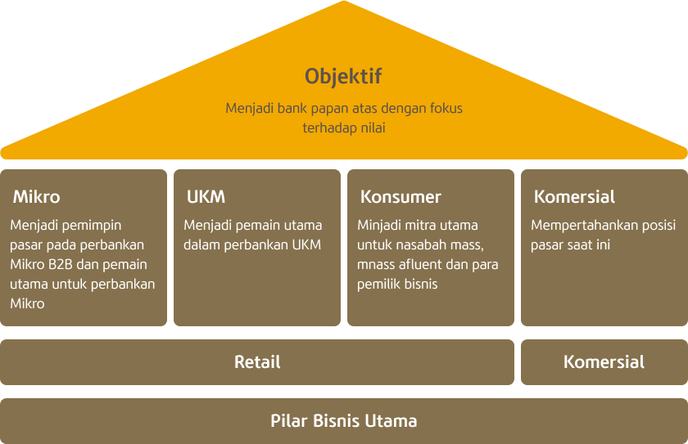 Gambar 4.1.2 Segmen Bisnis dari Bank Bukopin

4.1.2 Segmen Bisnis dari Bank Bukopin
Segmen bisnis merupakan suatu target yang akan ditangani dengan mempromosikan atau menjelaskan tentang suatu prekreditan yang ada di KCP Bank Bukopin. Adapun yang menjadi sasaran target KCP Bank Bukopin yaitu mikro, UKM, konsumer, dan komersial seperti yang tertera pada gambar di atas. Bank Bukopin melakukan fokus terhadap segmen Mikro dan Segmen Usaha Kecil, Menengah dan Koperasi (UMKM) penajaman segmen pasar dengan memisahkan segmen Mikro dan segmen Usaha Kecil, Menengah, dan Koperasi (UKMK) dan selanjutnya memfokuskan terhadap segmen Konsumer dan Segmen Komersial. Bank Bukopin melakukan kerja sama dengan Koperasi Simpan Pinjam dan melibatkan peran pengusaha mikro di ekonomi pedesaan ataupun pasar tradisional. Adapun uraian mengenai segmen mikro yaitu :
- Produk kerjasama swamitra merupakan suatu bentuk kerja sama antara Bank Bukopin dengan koperasi untuk mengembangkan usaha simpan pinjam
- Produk kredit pensiunan merupakan fasilititas yang dimiliki oleh Bank Bukopin guna meminjamkan modal untuk pensiunan atau janda/duda pensiunan penerima uang pensiunan bulanan supaya tetap menjadi tenaga yang produktif melalui kredit pensiunan.
- Produk kredit PNS aktif merupakan suatu kredit yang diberikan kepada PNS untuk memiliki suatu bisnis atau untuk memenuhi kebutuhan hidup lainnya melalui pinjaman aktif dari Bank Bukopin yang bekerjasama dengan BPR maupun Pemkot yang di seluruh Indonesia.
Selain dari segmen mikro, ada juga segmen UKM meliputi :
- Kredit Usaha Rakyat merupakan suatu kredit yang dimiliki oleh si pembiaya UMKM yang dinyatakan layak atau disebut dengan fiesible tetapi belum bankable dalam kecukupan pemenuhan modal usahanya.
- Kredit SU-005 merupakan kredit yang dimiliki oleh perseroan sebagai lembaga keuangan pelaksana bagi usaha mikro dan usaha kecil.
- Kredit Ketahanan Pangan dan Energi (KKP-E) Merupakan Produk Kredit Modal Kerja dan atau Kredit Investasi yang diberikan oleh Perseroan kepada Petani atau Peternak ataupun Nelayan sebagai Anggota Koperasi maupun Kelompok.
Dari segi segmen kredit konsumer meliputi :
- Kredit Pemilikan Rumah (KPR)/Kredit Pemilikan Apartemen (KPA) Kredit bagi nasabah dalam memenuhi, renovasi dan meningakatkan daya guna baik rumah/apartemen.
- Kredit Pemilikan Mobil Kredit bagi nasabah dalam memenuhi kebutuhan ataupun peningkatan daya guna mobil.
- Kredit Serba Guna Kredit yang dikhususkan bagi karyawan guna biaya pendidikan, biaya rumah sakit, biaya pernikahan, perjalanan wisata ataupun keperluan lainnya.
Adapun segmen bisnis dari Bank Bukopin yaitu segmen kredit komersial , yang mana meliputi :
- Kredit Modal Kerja Fasilitas kredit berupa kredit jangka pendek yang diberikan guna membiayai kebutuhan modal kerjai debitur dengan jangka waktu pengembalian maksimal 1 tahun.
- Kredit Investasi Fasilitas kredit jangka menengahi dan jangka panjang yangi diberikan kepada debitur guna membiayai pengadaan aktiva tetap/sarana ataupun pembangunan suatu proyek yang dapati menunjang kelancaran usaha.
- Kredit Sindikasi Pembiayaan kepada debitur yang dilakukan oleh beberapa bank secara bersama-sama untuk membiayai suatu proyek.

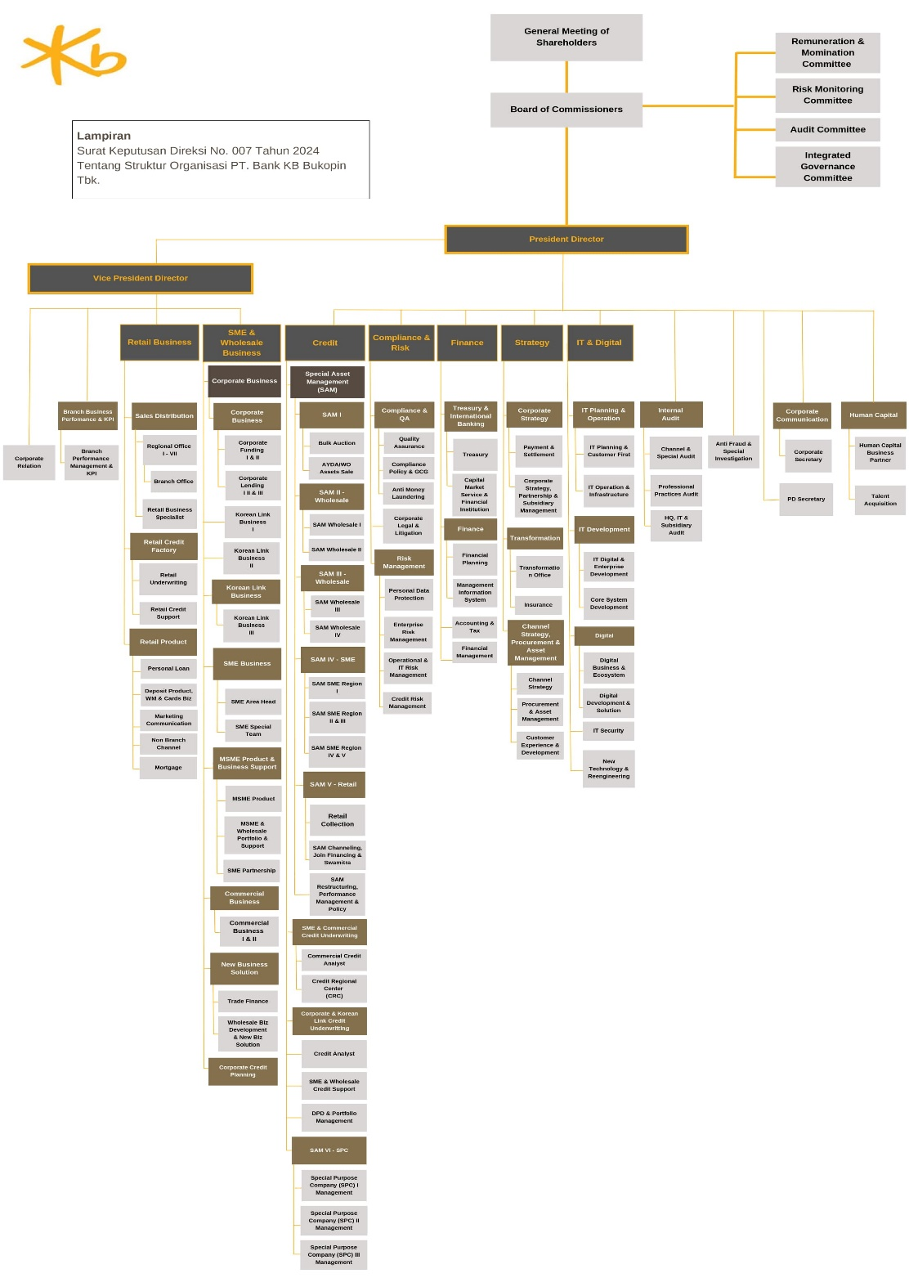 Gambar 4.1.3 Struktur Organisasi KCP Bank Bukopin

4.1.3 Struktur Organisasi KCP Bank Bukopin
Suatu perusahaan pasti memiliki yang namanya struktur organisasi. Struktur organisasi merupakan hal yang termasuk penting sebagai alat untuk mencapai tujuan atas dasar suatu kerja sama di dalam suatu kelompok kerja. Dengan adanya struktur organisasi ini, pembagian antara tugas dan wewenang bisa terlihat dengan jelas dan lebih tertata sesuai dengan tugas masing-masing yang sudah ditentukan, serta dapat menegaskan hubungan satu dengan lain secara hierarki, sehingga masing-masing pihak dapat menjalankan tugas dan tanggung jawabnya sesuai dengan perannya. PT. Bank Bukopin, Tbk memiliki tugas, kewajiban, dan tanggung jawab yang sesuai atas bagiannya masing-masing, berikut adalah beberapa fungsi serta tugas dari masing-masing unit:
- Kepala Cabang atau juga sebagai manajer operasional mempunyai
beberapa tugas sebagai berikut:
Melakukan control terhadap seluruh kegiatan pelaksanaan Manajemen Teknologi Sistem Informasi, Melakukan otorisasi sesuai kewenangan yang diberikan, Melakukan pengawasan melekat, Memantau dan mengendalikan penerapan manajemen resiko dalam pengelolaan operasional, Mempertanggungjawabkan pelaksanaan tugas pokok, fungsi, dan kegiatannya.
- Kepala Layanan Kredit mempunyai beberapa tugas sebagai berikut:
Melakukan supervisi serta memastikan atas terselenggaranya informasi kredit baik melalui telepon, surat maupun debitur/customer yang datangi langsung dengan baik, Melakukan supervisi dani memastikan terselenggaranya prosesi pelunasan kredit, Melakukan supervisi dan memastikan pelayanan permohonan pembayaran ekstra dan advance payment sesuai dengan ketentuan yang berlaku, Melakukan supervisi dan memastikan terselenggaranya pelayanan klaim asuransi kredit, Melakukan supervisi dan memastikani pelayanan klaim debitur,
- Kepala Layanan Nasabah mempunyai beberapa tugas sebagai berikut:
Melakukan aktivitas otorisasi yang sesuai dengan batas kewenangan, Melakukan supervisi agar terjaga kualitas pelayanan yang maksimal bagi semu bawahannya untuk nasabah yang datang ataupun melalui telepon, Melakukan perencanaan dan pengembangan pelayanan unggul kepada nasabah.
- Pelayanan Nasabah Senior (Customer Service) mempunyai beberapa
tugas sebagai berikut: Melayani nasabah ataupun calon nasabah yang hendak membuka atau membutuhkan produk Bank Bukopin, Memberikan penjelasan kepada nasabah ataupun calon nasabah mengenai produk bank, serta memberikan penjelasan layanan jasa Bank Bukopin, Melayani pembukaan dan penutupan giro, tabungan, dan deposito, serta menyelesaikan complain dan konsultasi nasabah.
- Pelayanan Nasabah Junior (Teller) mempunyai beberapa tugas sebagai
berikut: Bertanggung jawab terhadap penerimaan kas awal hari, Bertanggung jawab terhadap penyerahaan kas akhir hari, Bertanggung jawab terhadap pernyortiran uang, Bertanggung jawab atas pelaksanaan pelayanan sesuai dengan standar pelayanan front liner, Bertanggung jawab atas pencetakan laporan kas harian.
- Pelayanan Nasabah Junior (Kliring) mempunyai beberapa tugas sebagai
berikut: Proses transaksi kliring, Proses transaksi cover notes (CN), Proses sistem kliring, Proses aktivitas kliring lainnya.
- Account Officer mempunyai beberapa tugas diantaranya yaitu:
Mengidentifikasi nasabah calon debitur, Melakukan wawancara kepada calon debitur serta membantu pengisian aplikasi permohonan kredit, Memberikan penjelasan kepada calon debitur tentang peraturan dan ketentuan umum kredit yang berlaku di Bank, Mengumpulkan dan melengkapi dokumen yang diperlukan dari calon debitur untuk proses kredit selanjutnya.
- Petugas Selling mempunyai beberapa tugas diantaranya yaitu:
Melakukan analisis atas komposisi dana serta kredit yang hendak dicapai, Membuat strategi pencapaian target, Melakukan analisis umum mengenai market share serta pertumbuhannya berdasarkan data perbankan per wilayah dengan sumber Bank Indonesia, BPS atau sumber-sumber lainnya.

4.1.4 Profil PT.TASPEN (PERSERO)
Pembentukan Program Tabungan Hari Tua Pegawai Negeri ditetapkan dalam Peraturan Pemerintah No 9 tahun 1963 tentang Pembelanjaan Pegawai Negeri dan Peraturan Pemerintah Nomor 10 tahun 1963 tentang Tabungan Asuransi dan Pegawai negeri. Ketika itu PN TASPEN memperoleh kantor sendiri di Jl. Merdeka no 64 Bandung. Adapun proses pembentukan program pensiun pegawai negeri ditetapkan dengan Undang-undang No 11 tahun 1956 tentang pembelanjaan Pensiun dan Undang-undang No 11 tahun 1969 tentang pensiun pegawai dan pensiun janda/duda serta undang-undang No 8 tahun 1974 tentang Pokok-pokok kepegawaian. Selanjutnya dengan adanya Peraturan Pemerintah Nomor 25 tahun 1981 tentang Asuransi Sosial PNS maka dilakukan proses penggabungan program kesejahteraan pegawai negeri yang terdiri dari Program Tabungan Hari Tua dan Pensiun yang dikelola PN TASPEN. Untuk PT.TASPEN yang saya kunjungi sewaktu kegiatan PKL ini berada di Kediri beralamatkan JL. Jaksa Agung Suprapto No.28, Mojoroto, Kec. Mojoroto, Kota Kediri, Jawa Timur 64112.
Visi dari PT.TASPEN ini adalah Menjadi pengelola Dana Pensiun dan Tabungan Hari Tua (THT) serta Jaminan Sosial lainnya yang terpercaya. Sedangkan misi dari PT.TASPEN adalah Mewujudkan Manfaat dan Pelayanan yang semakin baik bagi peserta dan stakeholder lainnya secara professional dan akuntabel, berlandaskan integritas dan etika yang tinggi. PT.TASPEN sama halnya dengan KCP Bank Bukopin yang memiliki beberapa program perbankan yang hampir sama yang mana meliputi :
- Tabungan Hari Tua (THT) merupakan program asuransi terdiri dari asuransi dwiguna yang dikaitkan dengan usia pensiun ditambah dengan asuransi kematian. Asuransi Dwiguna adalah jenis asuransi yang memberikan jaminan keuangan kepada peserta pada saat mencapai usia pensiun atau bagi ahli warisnya apabila peserta meninggal dunia sebelum mencapai usia pensiun. Asuransi Kematian (askem) adalah jenis asuransi yang memberikan jaminan keuangan bagi peserta apabila isteri/suami/anak meninggal dunia atau bagi ahli warisnya apabila peserta meninggal dunia. Askem anak diberikan apabila belum berusia 21 tahun atau 25 tahun yang masih sekolah dan belum menikah. Asuransi Kematian (askem) merupakan manfaat tambahan yang diberikan tanpa dipungut iuran.
- Program dana pensiun merupakan asuransi terhadap Pegawai Negeri Sipil (PNS) yang dihimpun dari pemotongan penghasilan yang diterima oleh penerima setiap bulan berdasarkan peraturan perundang-undangan yang berlaku.

4.2 Pembahasan

4.2.1 Pengertian Mengenai Surat Keputusan (SK)
Bagi sebagian orang yang sudah berkecimpung di dunia kerja di bidang perbankan maupun yang menjadi seorang pegawai negeri sipil pasti sudah tidak asing lagi dengan yang namanya denga Surat Keputusan atau yang biasa kita sebut dengan SK. SK memiliki pengertian yaitu surat resmi yang ditetapkan oleh instansi formal seperti perusahaan, pemerintahan, dan masih banyak lagi. Surat ini bersifat final, konkret, dan ditulis dengan menggunakan basis perundang-undangan yang sah sehingga dapat dipertanggungjawabkan. Maka dari itu, SK tidak diumumkan secara publik, melainkan langsung diberikan kepada orang yang bersangkutan.
Adapun fungsi dari sebuah SK yaitu menentukan suatu penetapan status seseorang secara resmi dalam sebuah organisasi. SK ini pada umumnya dibuat oleh pejabat umum yang berwenang untuk meresmikan keputusannya dan hal tersebut dapat dipertanggungjawabkan di depan hukum. Selain itu dapat dikatakan SK memiliki suatu kegunaan yang meliputi : pemberian kepastian atau suatu ketetapan sebagai solusi suatu permasalahan, mendapatkan penetapan secara tertulis dari instansi terkait, mendapatkan jaminan perlindungan hukum yang ditetapkan oleh undang-undang yang mengatur SK tersebut, dan mendapatkan jaminan legalitas hukum secara tertulis. Begitupula seorang yang menjadi PNS juga akan mendapatkan surat keputusan disaat PNS tersebut telah mengucap sumpah dan janji sebagaimana diatur dalam Pasal 66 ayat 1 Undang-Undang tentang ASN. SK PNS ini dikeluarkan oleh pejabat pembina kepegawaian.
Berhubungan dengan dunia perbankan, biasanya PNS ini menjadikan SK sebagai jaminan kredit yang telah diatur dalam pasal 1131 Kitab Undang-Undang Hukum Perdata (KUH PERDATA) semua kebendaan si berutang, baik yang bergerak maupun yang tidak bergerak, baik yang sudah ada maupun yang baru akan ada di kemudian hari, menjadi tanggungan untuk segala perikatan perseorangan. Hal tersebut merupakan jaminan umum.
J. Satrio dalam buku Hukum Jaminan, Hak-Hak Jaminan Kebendaan (hal. 11), selain kedua macam hak jaminan khusus seperti tersebut di atas, kita masih mengenal apa yang dinamakan hak istimewa (privilege). Sesuai dengan perkembangan zaman, kita melihat di dalam praktik adanya jaminan lain, yang tidak dapat dimasukkan ke dalam salah satu kelompok tersebut, yaitu jaminan dalam wujud ijazah, surat pensiun, dan lain-lain yang berupa jaminan benda tertentu/sekelompok benda tertentu, tetapi tidak mempunyai sifat hak kebendaan dan bukan pula merupakan jaminan perorangan.
Lebih lanjut J. Satrio menjelaskan bahwa ijazah berkaitan erat sekali dengan pemiliknya, sehingga bagi orang lain tidak mempunyai arti (ekonomis) paling-paling mempunyai nilai affecsi. Namun demikian harus diakui, bahwa kreditur yang memegang ijazah sebagai jaminan mempunyai keududukan yang lebih baik daripada kreditur biasa. Tanpa jaminan khusus seperti itu. Karena ia mempunyai sarana penekan secara psikolgis yang memberikan kepadanya kemungkinan lebih besar untuk mendapat pelunasan dengan lebih mudah dan lebih dulu daripada kreditur konkuren yang lain (di luar peristiwa kepailitan).
Jadi, berdasarkan hal tersebut menurut pendapat kami, SK PNS sama halnya dengan ijazah yang dijelaskan di atas yaitu tidak termasuk dalam jaminan kebendaan maupun jaminan perorangan, tetapi termasuk sebagai hak istimewa (privilege). Memang benar dalam perkembangannya SK PNS banyak dijadikan jaminan utang dan diterima oleh bank. Jadi, SK PNS dapat dikatakan sebagai bentuk dari jaminan utang. Selain dikatakan di atas SK juga dapat digunakan oleh keluaraga misal istri, dan anak apabila seorang yang menjadi PNS tersebut ada yang meninggal dunia. Akan tetapi, istri atau anak yang nantinya akan menggunakan SK PNS tersebut harus mengurus beberapa persyaratan yang telah ditetapkan oleh pihak KCP Bank Bukopin atau yang berhak mengurus persyaratan SK kematian tersebut.

4.2.2 Alur Penerimaan SK Pensiun
Pengurusan SK ini awal nya sebuah instansi bekerja sama dengan PT.TASPEN dengan Bank yang memang mengurus kegiatan keuangan PNS maupun pensiunan PNS yaitu PT.TASPEN bekerja sama dengan KCP Bank Bukopin. Ketika PNS meninggal dunia, maka pihak perbankan tidak perlu membutuhkan waktu yang lama untuk mengurus dana asuransi pensiun yang bersangkutan. Untuk mengetahui PNS memiliki suatu SK yaitu pihak bank akan mengeluarkan kartu taspen. Kartu taspen ini dapat dikeluarkan setelah PNS memiliki NIP. Selain itu ada juga beberapa persyaratan untuk mencetak kartu taspen :
1. Surat Pengantar dari Instansi disertai dengan Tanda Tangan Kepala
Instansi
2. SK Pegawai
3. Surat Perintah Tugas
Sk pensiun juga terdapat iuran pensiun guna untuk mencover beberapa jaminan di hari tua yaitu Tabungan Hari Tua, Jaminan Kecelakaan Kerja, Jaminan Kematian, Serta Program Dana Pensiun. Iuran kepesertaan dana pensiun diambil oleh PT. TASPEN secara otomatis melalui pemotongan gaji Pegawai Negeri Sipil (PNS) dimulai semenjak diangkat menjadi Pegawai Negeri Sipil (PNS). Iuran diambil sebesar 10% dari gaji, yang terbagi menjadi:
1. 2% untuk Askes
2. 8% untuk Taspen
Berikut merupakan alur proses pembayaran dana pensiun yang mana SK PNS digunakan sebagai jaminan pengurusan dana pensiun :

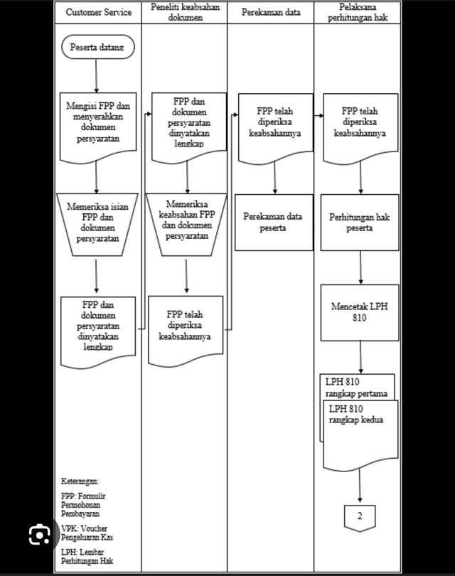 Gambar 4.2.2 Alur Proses Penerimaan SK Pensiun

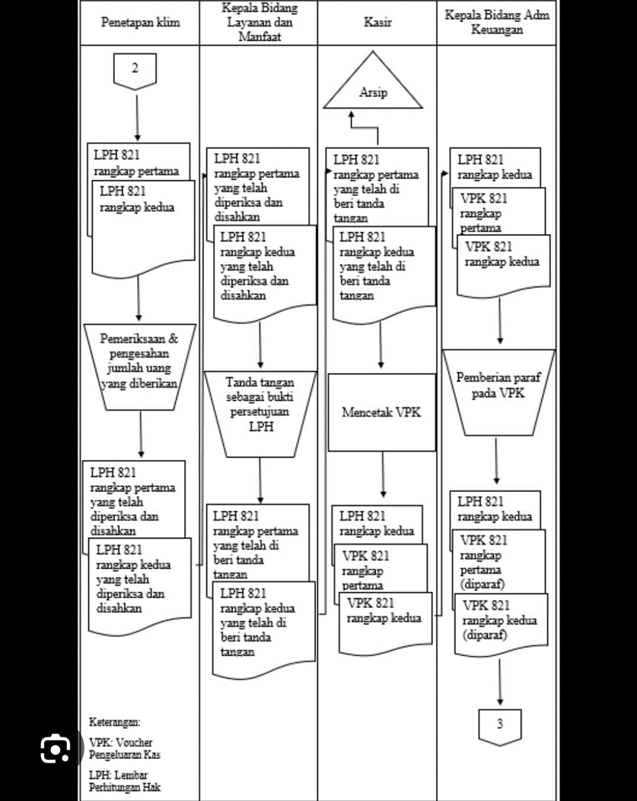Gambar 4.2.2 Alur Proses Penerimaan SK Pensiun

4.2.3 Penyaluran Dana Pensiun Ketika PNS Meninggal Dunia

Tidak selalu dipungkiri bahwa kita sebagai manusia selalu dekat dengan kematian. Sama hal nya dengan Pegawai Negeri Sipil ini juga merupakan manusia biasa yang dapat meninggal dunia juga. Dapat dikatakan ketika seorang Pegawai Negeri Sipil ini meninggal dunia, maka hak dana pensiun tidak hilang begitu saja. Akan tetapi, hak dana pensiun tersebut masih berlanjut dengan penerimanya yaitu istri/suami dari Pegawai Negeri Sipil. Apabila, salah satu penerima tersebut istri maupun suami juga sudah tidak ada maka penerima dana pensiun tersebut adalah anaknya dengan catatan bahwa sang anak ini belum memiliki pekerjaan dan belum menikah.
Proses tata cara pemberian dana pensiun ini yang dikelola oleh KCP Bank Bukopin bekerja sama dengan PT.TASPEN (Persero) ketika pensiunan atau penerima dana meninggal dunia, maka mempunyai hak untuk memperoleh tiga kali dana pensiun pada bulan setelah lapor kepada pihak KCP Bank Bukopin atau PT.TASPEN (Persero). Kemudian setelah pelaporan, dana pensiun tersebut akan diterima tiap bulannya oleh istri/suami atau ahli warisnya.
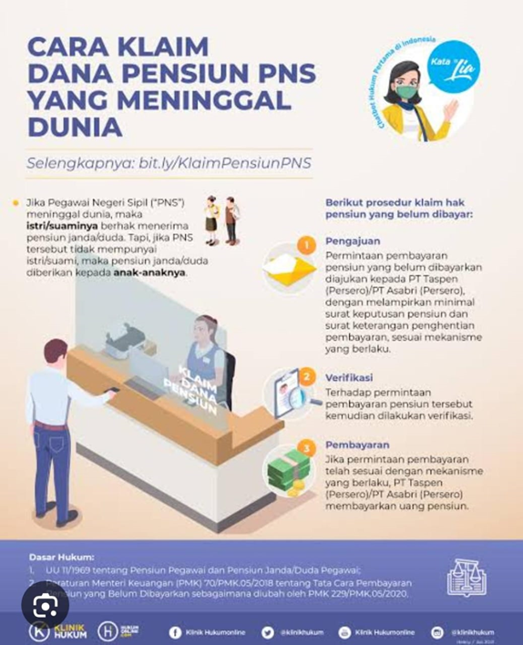Gambar 4.2.3 Flowchart Ketika Pensiunan Meninggal Dunia

4.2.4 Batas Waktu Penyerahan Dana Pensiun PNS
Untuk penyerahan dana pensiun juga terdapat masa tenggang waktu nya . Maksud tenggang waktu yaitu penerima atau ahli waris dari keluraga PNS yang meninggal dunia ada batasan waktu untuk menerima dana pensiun yang telah diberikan dengan ketentuan sebagai berikut :
1. Janda / Duda menikah kembali
2. Anak Yatim telah menikah
3. Anak Yatim telah bekerja
Khusus untuk janda/duda yang menikah kembali dan untuk beberapa hari kedepan mereka cerai, pihak KCP Bank Bukopin atau PT.TASPEN dapat menyalurkan kembali dana pensiun yang sudah terikat sebelumnya, dengan cara mengurus kembali atau mengaktifkan kembali ke kantor cabang terdekat bisa melalui PT.TASPEN atau pun melalui pihak pegawai KCP Bank Bukopin. Jika anak sebagai ahli waris yang menerima dana pensiun maka sang anak harus berusia dibawah 25th dan memiliki surat keterangan dari sekolah atau surat keterangan dari kampus bahwa si anak ini masih aktif dinyatakan siswa sekolah yang memberikan surat keterangan guna melengkapi pengurusan penurunan dana pensiun PNS.
Kemudian sang anak melakukan pelaporan kepada pihak bank terkait agar segera dicek kelengkapan berkas persyaratan dan dana pensiun dapat diterima oleh sang anank sebagai ahli waris. Anak tersebut akan mendapatkan dana bantuan berupa THT, Asuransi Kematian, Uang Duka Wafat, Dana Penguburan, dan Beasiswa bagi anak seorang PNS yang memenuhi persyaratan untuk menerima beasiswa tersebut. Adapun jumlah uang yang akan diberikan berupa uang duka wafat biasanya sebesar 3x gaji terakhir, yang meliputi biaya pemakaman sebesar 7,5 juta, bantuan beasiswa 15 juta per anak dan maximal ketetapan dari pihak bank yaitu 2 anak yang berhak menerima selama anak tersebut memenuhi persyaratan yang telah ditetapkan. Pencairan dana tersebut biasanya berlangsung 2 hari kerja selama pengerjaan berkas.
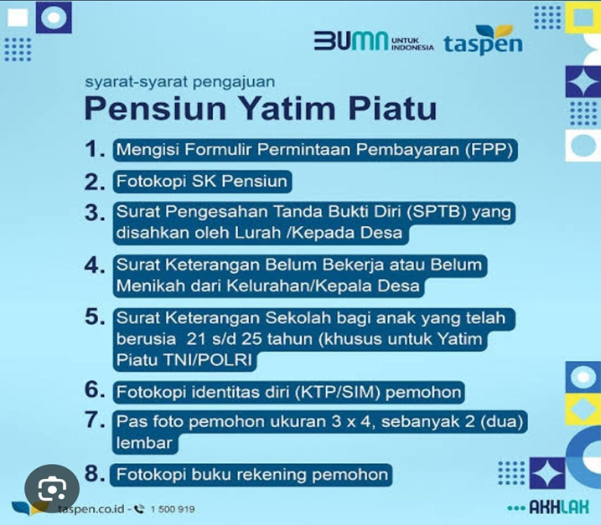
Gambar 4.2.4 Persyaratan Pengurusan Dana Pensiun kepada Anak Sebagai Ahli Waris.

4.2.5 Pengendalian Internal Terhadap Penyaluran Dana Pensiun PNS
KCP Bank Bukopin Blitar dan PT.TASPEN selaku kantor yang berwenang diberikan tugas dan tanggung jawab berupa menghimpun dan menyalurkan dana pensiun memiliki integritas dan kompetensi yang tinggi. Antara bidang yang satu dengan bidang lainnya di dalam perusahaan merupakan satu kesatuan yang saling berhubungan sesuai dengan SOP yang sudah ada di perusahaan. Tetapi peneliti tidak dapat melihat SOP tersebut dikarenakan SOP yang bersifat rahasia, maka peneliti mengambil data dari hasil wawancara. Dalam penyaluran dana pensiun khususnya untuk Pegawai Negeri Sipil, KCP Bank Bukopin dengan PT.TASPEN memiliki sistem pengendalian internal sebagai langkah menghindari adanya kecurangan.
Pihak yang mengurus dana pensiun ini telah memenuhi unsur-unsur pengendalian internal sesuai dengan Committe of Sponsoring Organizations of the treatway commision dan peraturan pemerintah No.60 Tahun 2008 karena adanya lingkungan pengendalian, penilaian resiko, kegiatan pengendalian, pemantauan, serta informasi dan komunikasi. Unsur-unsur yang terdapat pada PT.TASPEN dan KCP Bank Bukopin dalam pengeluaran dana pensiun yaitu Laporan lingkungan dan mitra bayar, rekening pasif, on the spot. Perusahaan perbankan sangat menjunjung tinggi integritas serta kompetensi baik antar bidang, seksi, dan mitra bayar. Karena mereka merupakan satu kesatuan yang berpengaruh dalam penyaluran dana pensiun. Mitra bayar sebagai badan atau instansi yang bekerja sama dengan pihak perbankan yang memiliki andil dalam menyalurkan dana pensiun yang dikelola olehh KCP Bank Bukopin dan PT.TASPEN merupakan pihak yang menyalurkan dana pensiun yang langsung berinteraksi dengan peserta pensiunan PNS. Mitra bayar akan melakukan pelaporan kepada pihak bank apabila adanya kemungkinan penyalahgunaan hak oleh peserta pensiunan PNS. Selain itu, pihak pengurus dana pensiun memiliki akun rekening pasif yang didaftarkan kepada setiap mitra bayar. Akun rekening pasif ini akan berguna untuk mengetahui kejujuran, integritas, dan sebuah adanya kemampuan yang dimiliki oleh mitra bayar. Cara mengetahuinya yaitu melakukan perekapan untuk untuk mentransfer dana rekening pasif tersebut. Apabila dana yang ditransfer tersebut berkurang maka kemungkinan adanya sebuah resiko yang terjadi pada mitra bayar.
Selain dua sistem di atas, pihak bank yang bertugas mengurus dana pensiun juga memiliki sistem yang bernama on the spot. Sistem ini dilakukan terhadap penerima dana pensiun yang usianya di atas 100 tahun. Sistem ini, dilakukan oleh perwakilan perusahaan yang bekerja sama dengan PT.TASPEN maupun KCP Bank Bukopin. Sistem ini digunakan biasanya untuk pengendalian penyalahgunaan dana karena dari pihak penerimanya sudah memasuki usia 100 tahun. Tidak hanya itu saja, sistem on the spot ini juga digunakan oleh pihak bank untuk tetap menyambung tali silahturahmi kepada nasabah yang sudah lanjut usia dan masih sehat.

4.2.6 Peran Hukum Dalam Pengawasan Penyaluran SK Dana Pensiun
Program Pensiun adalah penghasilan yang diterima oleh penerima pensiun setiap bulan sebagai jaminan hari tua dan penghargaan atas jasa-jasa Pegawai Negeri selama bertahun- tahun bekerja dalam dinas Pemerintah. Penyelenggaraan pembayaran pensiun dilakukan berdasarkan Undang- Undang Nomor 11 tahun 1969 tentang Pensiun Pegawai dan Pensiun Janda/Duda Pegawai. Sesuai dengan UU tersebut sumber dana pembayaran pensiun berasal dari Anggaran Pendapatan dan Belanja Negara (APBN). Dalam perkembangannya pembayaran pensiun PNS selain dari APBN juga bersumber dari sharing Program Pensiun PNS berdasarkan Keputusan Menteri Keuangan, saat ini sudah kembali ke 100% APBN.
Sesuai dengan Keputusan Presiden Nomor 8 Tahun 1977 tentang Pembagian, Penggunaan, Cara Pemotongan, Penyetoran, dan Besarnya Iuran-iuran yang Dipungut dari Pegawai Negeri Sipil, Pejabat Negara, dan Penerima Pensiun, dilakukan pemotongan iuran pensiun Pegawai Negeri Sipil dan Pejabat Negara. Potongan iuran pensiun tersebut pada awalnya ditempatkan pada Bank-bank Pemerintah yang ditentukan oleh Menteri Keuangan. Dengan ditetapkan Peraturan Pemerintah Nomor 25 tahun 1981 yang telah diubah dengan Peraturan Pemerintah Nomor 20 Tahun 2013, sebagai tindak lanjutnya Dana Pensiun PNS dialihkan kepada PT TASPEN (PERSERO) berdasarkan surat Menteri Keuangan Nomor: S-244/ MK.011/ 1985 tanggal 21 Pebruari 1985. Pengadministrasian dan pelaporan dilakukan berdasarkan Peraturan Menteri Keuangan Nomor: 243/PMK. 02/2016 tentang Pelaporan Pengelolaan Akumulasi Iuran Pensiun Pegawai Negeri Sipil dan Pejabat Negara.
Selain mengelola Dana Titipan Program Pensiun PNS, mulai tahun 1987 Pemerintah mengalihkan penyelenggaraan pembayaran pensiun PNS untuk wilayah propinsi Bali, NTB, NTT melalui surat Menteri Keuangan Nomor: 822/ MK.03/1986 dan Surat Keputusan Menteri Dalam Negeri Nomor: 892.1.8411 tanggal 13 Oktober 1986, dan Pada April 1990 Pembayaran Pensiun PNS secara Nasional sudah dilakukan PT TASPEN (PERSERO).
Hukum perdata, dan administrasi semuanya berada di bawah lingkup tugas bankir. Mengingat luasnya kewajiban hukum seorang bankir, undang-undang mengharuskan mereka untuk selalu bertindak secara bertanggung jawab dan berpegang pada konsep kehatihatian; ini adalah masalah yang perlu lebih banyak fokus ke depannya. Dalam jangka panjang. Para eksekutif bank mungkin mulai membuat rencana ke depan untuk keberhasilan institusi mereka ketika dihadapkan pada masalah peningkatan kinerja dalam menghadapi persaingan di industri perbankan modern dan global.
Di sisi lain, manajer bank mungkin lupa akan perlunya berhati-hati saat menjalankan lembaganya karena adanya tekanan untuk bergerak cepat ketika dihadapkan pada peluang komersial yang menjanjikan. Bank harus menahan diri untuk tidak memberikan kepada penerima yang memiliki risiko tinggi, terutama yang risikonya tidak dapat dikendalikan, sehingga mereka tidak perlu menanggung beban atas fasilitas kredit yang macet..
Alasannya adalah jika pendanaan disetujui tetapi kemudian terjadi kejanggalan karena berbagai alasan (baik internal maupun eksternal), pihak bank yang dapat menghadapi konsekuensi hukum dari otoritas terkait. Khususnya mereka yang bekerja di bank-bank milik negara harus memperhatikan hal ini dan memikirkannya. (Anisa, 2020)
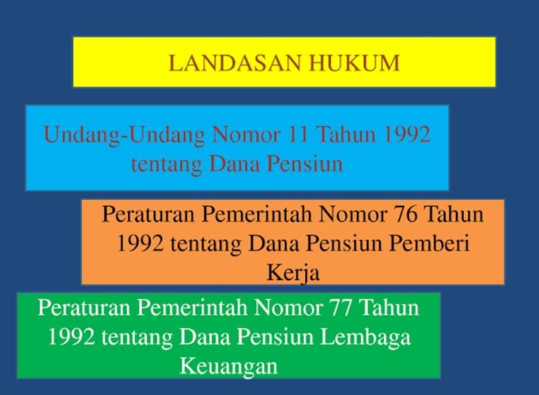Gambar 4.2.6 Landasan Hukum Tentang Dana Pensiun

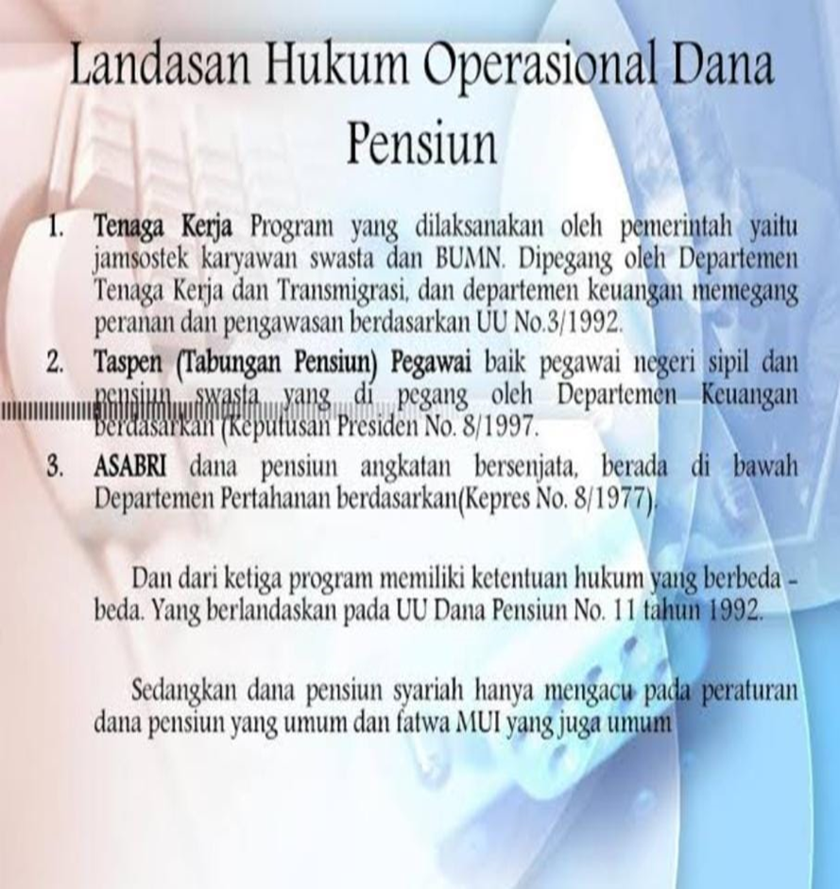Gambar 4.2.7 Landasan Hukum Operasioanal Dana Pensiun

BAB V

KESIMPULAN DAN SARAN

5.1 Kesimpulan
Berdasarkan hasil kegiatan Praktik Kerja Lapangan ini saya kemukakan
paparan sebagai berikut :
- SK memiliki pengertian yaitu surat resmi yang ditetapkan oleh instansi formal seperti perusahaan, pemerintahan, dan masih banyak lagi. Surat ini bersifat final, konkret, dan ditulis dengan menggunakan basis perundang-undangan yang sah sehingga dapat dipertanggungjawabkan. SK tersebut, mendapatkan jaminan legalitas hukum secara tertulis. Begitupula seorang yang menjadi PNS juga akan mendapatkan surat keputusan disaat PNS tersebut telah mengucap sumpah dan janji sebagaimana diatur dalam Pasal 66 ayat 1 Undang-Undang tentang ASN. Pengurusan SK ini awal nya sebuah instansi bekerja sama dengan PT.TASPEN dengan Bank yang memang mengurus kegiatan keuangan PNS maupun pensiunan PNS yaitu PT.TASPEN bekerja sama dengan KCP Bank Bukopin.
- Anak sebagai ahli waris yang menerima dana pensiun maka sang anak harus berusia dibawah 25th dan memiliki surat keterangan dari sekolah atau surat keterangan dari kampus bahwa si anak ini masih aktif dinyatakan siswa sekolah yang memberikan surat keterangan guna melengkapi pengurusan penurunan dana pensiun PNS. Kemudian sang anak melakukan pelaporan kepada pihak bank terkait agar segera dicek kelengkapan berkas persyaratan dan dana pensiun dapat diterima oleh sang anank sebagai ahli waris. Anak tersebut akan mendapatkan dana bantuan berupa THT, Asuransi Kematian, Uang Duka Wafat, Dana Penguburan, dan Beasiswa bagi anak seorang PNS yang memenuhi persyaratan untuk menerima beasiswa tersebut.
Penyelenggaraan pembayaran pensiun dilakukan berdasarkan Undang-Undang Nomor 11 tahun 1969 tentang Pensiun Pegawai dan Pensiun Janda/Duda Pegawai.

5.2 Saran
Dengan memperhatikan penarikan kesimpulan yang menjadi hasil penelitian yang dilakukan di KCP Bank Bukopin Kota Blitar, maka peneliti memberikan saran atau masukan yang diharapkan dapat bermanfaat bagi kalangan masyarakat utama nya yang menjadi seorang Pegawai Negeri Sipil terkait dengan penyaluran dana pensiun yang mana SK sebagai jaminan penyerahan dana pensiun. Maka beberapa persoalan pihak perbankan terkait hal ini adalah :
- Sarana dan prasarana yang memadai. Sehingga memudah kan proses pengerjaan dana pensiun.
- Melakukan pengawasan atau monitoring dan evaluasi secara rutin terhadap implementasi sistem yang diterapkan KCP Bank Bukopin. Hal ini berguna untuk memastikan proses pendanaan dana pensiun berjalan lancar dan sesuai target yang diharapkan dan lebih teliti cermat terkait proses pengerjaan pendanaan dana pensiun bagi pensiunan Pegawai Negeri Sipil.

DAFTAR PUSTAKA
https://www.taspen.co.id/assets/file/form/Usul%20Penerbitan%20SK%20Pensiun%20_%20Janda%20_%20Duda%20_%20Yatim%20Piatu.pdf
https://eprints.ums.ac.id/21701/2/BAB__I.pdf
https://journal.appihi.or.id/index.php/Aliansi/article/download/374/555/2031
https://repository.unisbablitar.ac.id/id/eprint/198/4/BAB%20III.pdf
https://dspace.uii.ac.id/bitstream/handle/123456789/10809/05.4%20bab%204.pdf?sequence=8&isAllowed=y
https://repository.unisbablitar.ac.id/id/eprint/351/1/LAPORAN%20PKL%20FULL.pdf
https://etd.repository.ugm.ac.id/home/detail_pencarian/72963
https://dspace.uii.ac.id/handle/123456789/28161
https://www.kbbank.co.id/profile/history
https://www.taspen.co.id/tentang-kami
https://jim.usk.ac.id/perdata/article/viewFile/16104/7383
https://sippn.menpan.go.id/pelayanan-publik/8005103/badan-kepegawaian-dan-pengembangan-sumber-daya-manusia/prosedur-pensiun
https://www.taspen.co.id/layanan/detail-pensiun

LAMPIRAN
Surat Ijin PKL
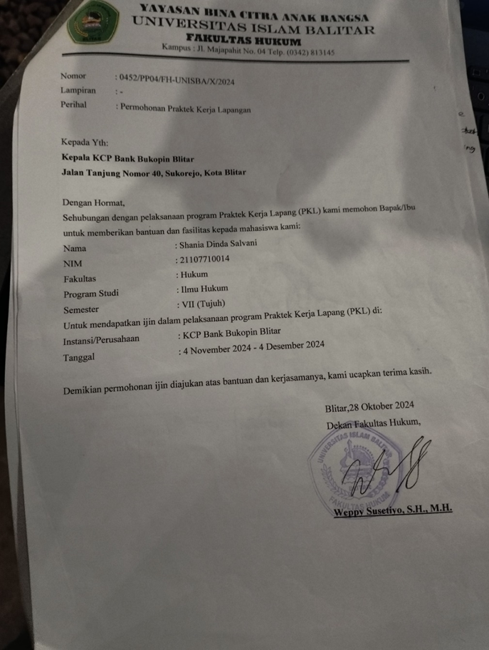

Absensi Kegiatan PKL
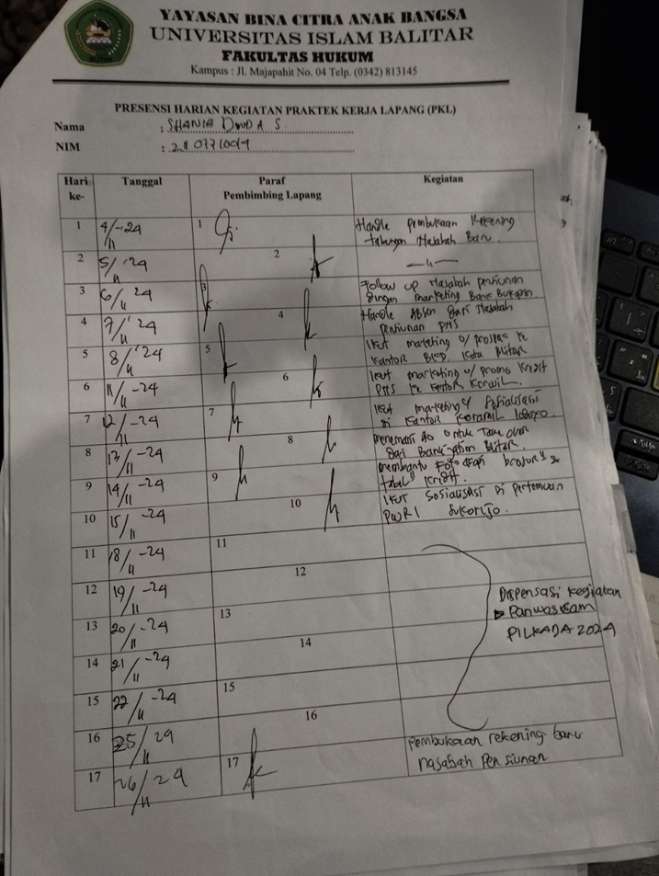

Absensi Kegiatan PKL
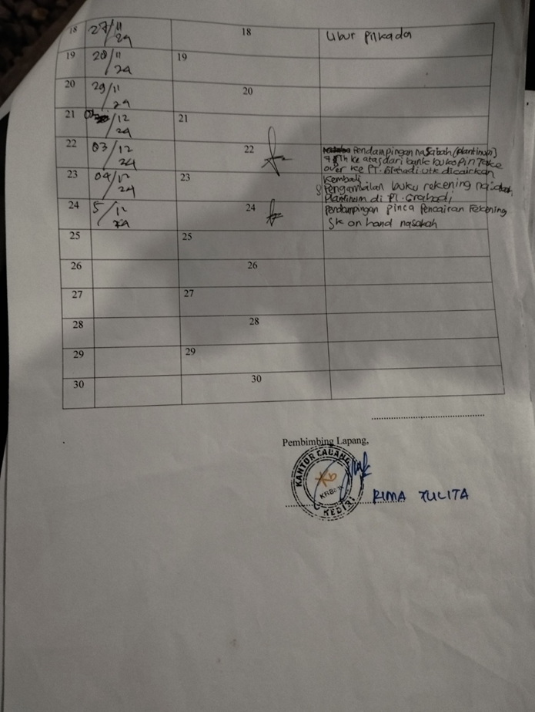

Dokumentasi Kegiatan PKL

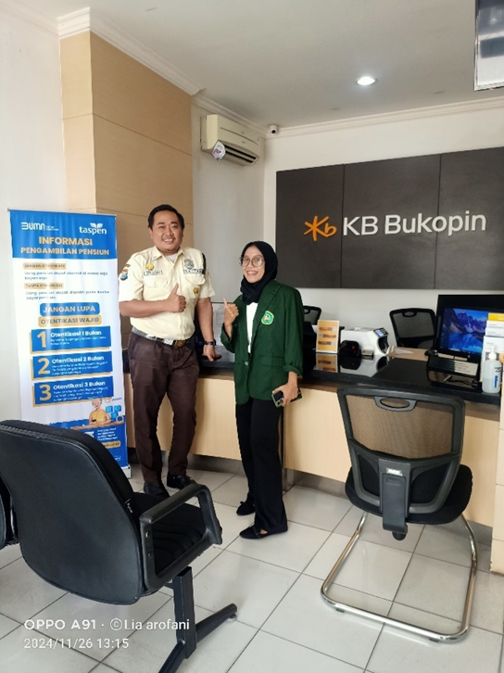
Foto di KCP Bank Bukopin Blitar

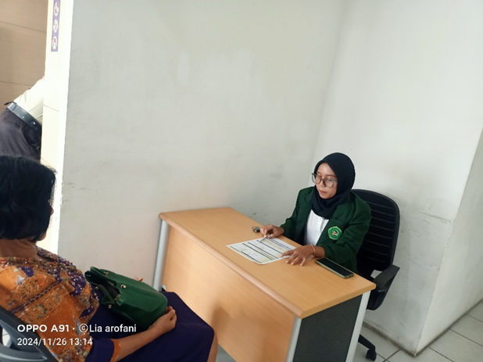
Membantu pengisian form pencairan nasabah
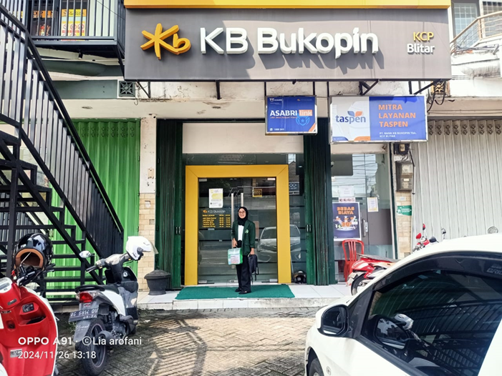
Foto di depan KCP Bank Bukopin Blitar

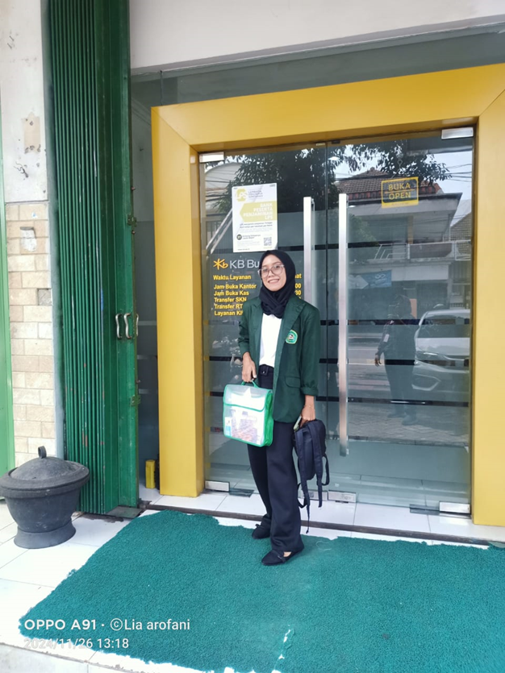
Foto di depan KCP Bank Bukopin Blitar
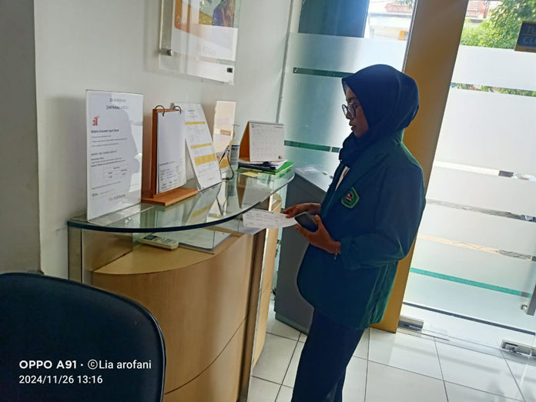
Membantu merapikan meja form nasabah
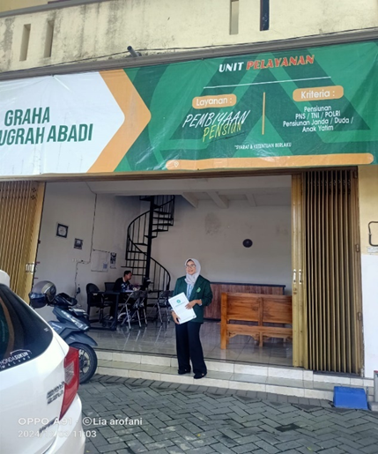
Ikut AO ke kantor PT. Grahadi Kediri untuk pengurusan SK

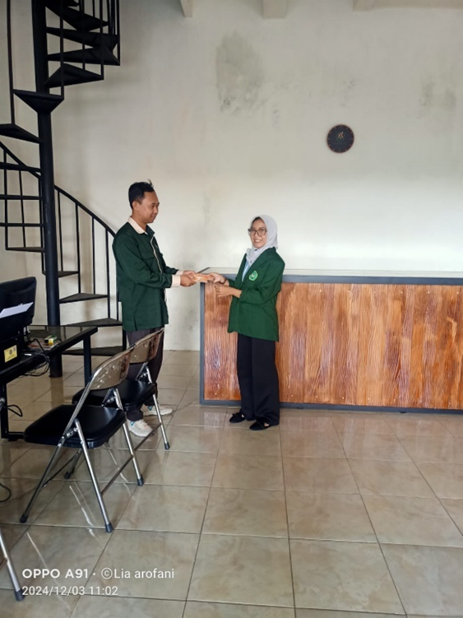
Penyerahan SK On Hand Oleh Teller PT.Grahadi Kediri
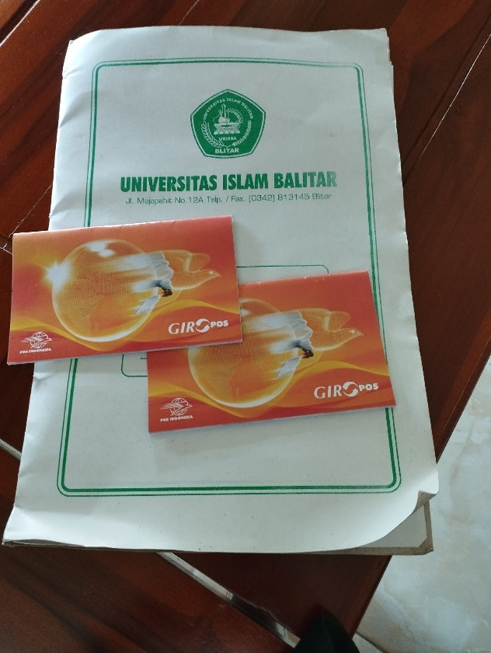
Buku Tabungan Nasabah dari PT.Grahadi untuk diuruskan SK On Hand
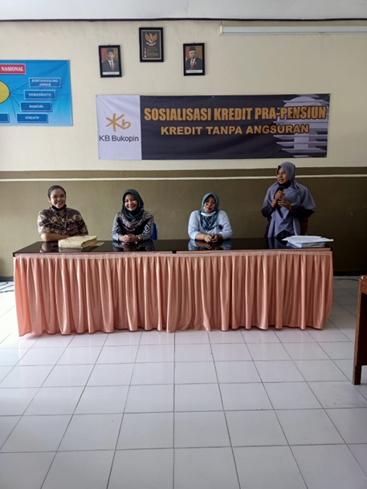
Ikut AO dan Pimpinan Bank Bukopin untuk sosialisasi kredit pra pensiun di dinas pendidikan Blitar

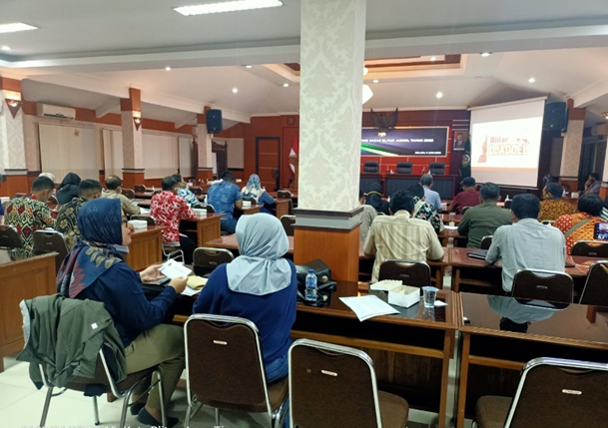Mengikuti rapat di kantor Pemkot sebagai perwakilan dari Bank Bukopin
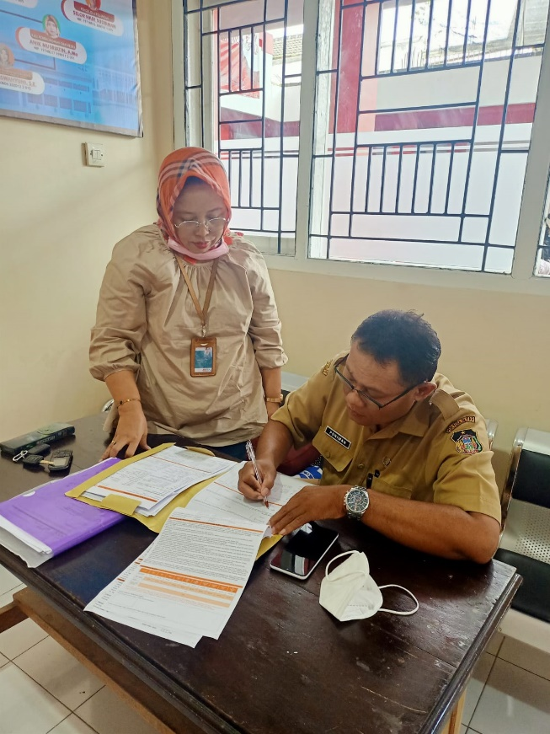
Ikut AO membantu proses pengisian formulir permohonan kredit dan pembukaan rekening dari nasabah PNS
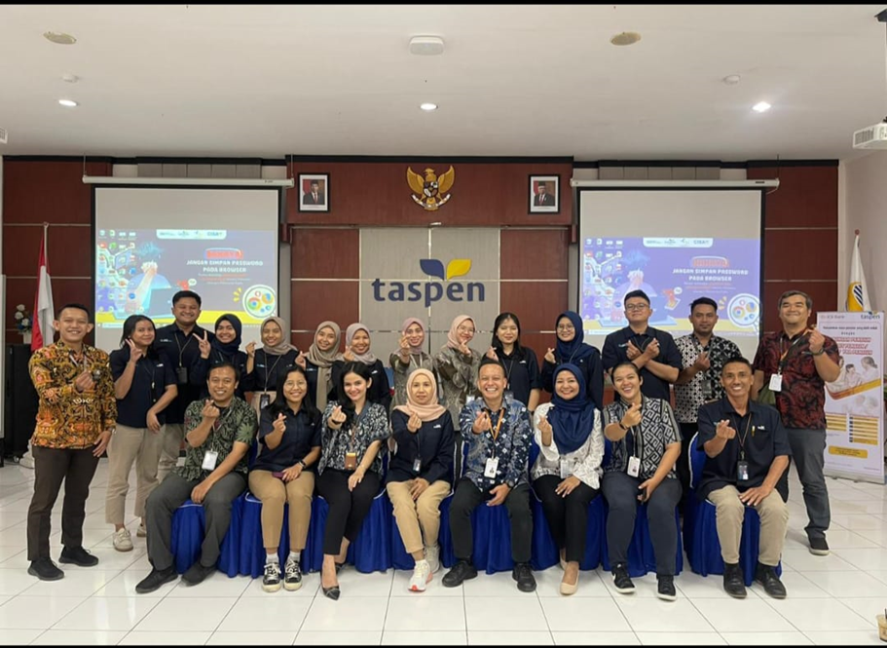
Ikut Pimpinan Bank Bukopin rapat koordinasi dengan PT.TASPEN di kantor PT.TASPEN Kediri
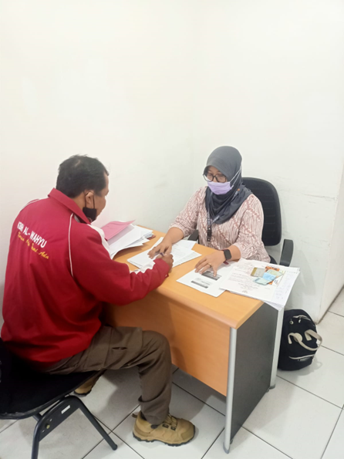
Ikut AO membantu nasabah untuk pembukaan rekening di Bank Bukopin untuk penerimaan gaji pensiun PNS


Brosur dan produk unggulan kredit dari Bank Bukopin
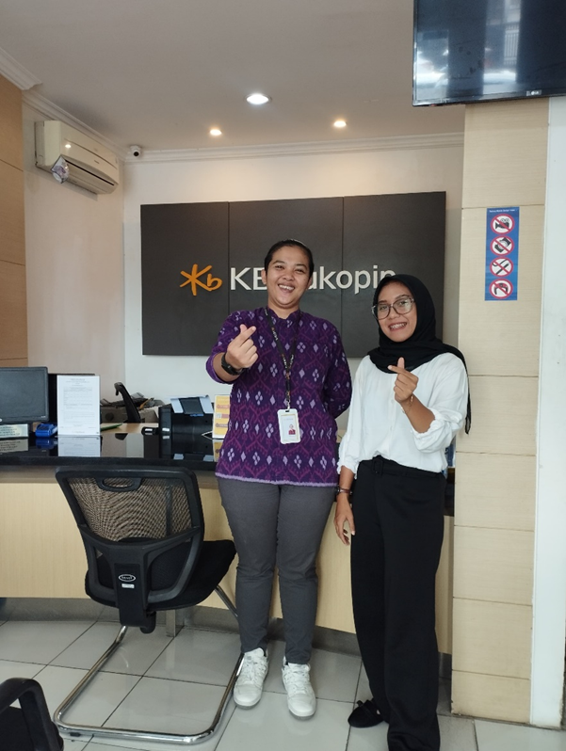
Foto dengan pimpinan cabang KCP Bank Bukopin Blitar sekaligus pembimbing Lapang PKL Ibu Rima Yulita

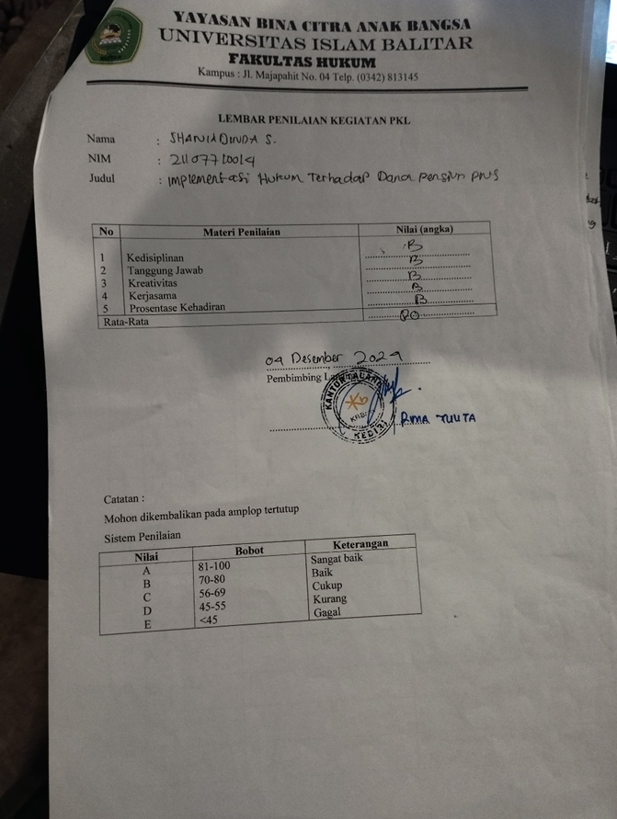
Penilaian terhadap kinerja selama PKL oleh Pimpinan KCP Bank Bukopin Blitar

Otoritas Jasa Keuangan, 11 Desember 2024 “Pengertian dari Bank”(https://ojk.go.id/id/kanal/perbankan/Pages/Bank-Umum.aspx, diakses pada 20 Desember 2024)
Perbanas Intitutional Repository, 04 Oktober 2018“Penjelasan Dana Pensiun” (http://eprints.perbanas.ac.id/4122/5/BAB%20II.pdf, diakses pada 20 Desember 2024).
Portal Kepegawaian, 05 September 2010 ”UU Dana Pensiun” (https://kepegawaian.polije.ac.id/undang-undang--uu--tentang-pensiun-pegawai-dan-pensiun-duda-janda-pegawai, diakses pada tanggal 20 Desember 2024)
Siti Hariyah, “Pengertian PKL” (https://sipora.polije.ac.id/7509/#:~:text=Abstract,dengan%20tuntutan%20kemampuan%20bagi%20pekerja, diakses pada 21 Desember 2024).
Repositori UNPAS, 20 Juli 2019 “Pengertian Surat Keputusan PNS” (http://repository.unpas.ac.id/42854/1/J.BAB%20II.pdf, diakses pada 21 Desember 2024)
Bestari,”Usul Penerbitan SK Janda/Duda/Anak Yatim” (https://www.taspen.co.id/assets/file/form/Usul%20Penerbitan%20SK%20Pensiun%20_%20Janda%20_%20Duda%20_%20Yatim%20Piatu.pdf, diakses pada 22 Desember 2024).
PT.TASPEN.CO.ID, “Dana Tunjangan Kematian PNS” (https://www.taspen.co.id/layanan/jkm, diakses pada 22 Desember 2024).
KB Bank Bukopin, 10 Januari 2015, “Profil Singkat KB Bukopin” (https://www.kbbank.co.id/profile/history, diakses pada 22 Desember 2024).
KB Bank Bukopin, 10 Januari 2010, “Segmen Bisnis Bank Bukopin” (https://www.kbbank.co.id/profile/business-segment, diakses pada 22 Desember 2024).
KB Bank Bukopin, 10 Januari 2010, “Struktur Organisasi KCP Bank Bukopin” (https://www.kbbank.co.id/structure-corporate/struktur-organisasi, diakses pada 23 Desember 2024).
PT.TASPEN PERSERO, 12 Maret 2015 “Profil PT.TASPEN” (https://www.taspen.co.id/tentang-kami, diakses pada 23 Desember 2024).
Sunu,13 Juli 2006, “Undang-Undang Pensiun” (https://luk.staff.ugm.ac.id/atur/UU11-1969.pdf, diakses pada 23 Desember 2024).
Bestari,”Usul Penerbitan SK Janda/Duda/Anak Yatim” (https://www.taspen.co.id/assets/file/form/Usul%20Penerbitan%20SK%20Pensiun%20_%20Janda%20_%20Duda%20_%20Yatim%20Piatu.pdf, diakses pada 22 Desember 2024).
Hendry Julian Noor, Februari 2016, “Pasal 66 Ayat 1 Undang-Undang Tentang ASN.” (https://jurnal.hukumonline.com/a/5d5440e5f601b5b8ab66ba7b/pasal-66-ayat-1-undang-undang-jabatan-notaris-dan-tindak-pidana-korupsi/, diakses pada 23 Desember 2024).
Slamet Adi Priyatna, 13 Oktober 2022, “Pasal 1131 KUH PERDATA.” (https://www.djkn.kemenkeu.go.id/kanwil-balinusra/baca-artikel/15542/HUKUM-KEPAILITAN-DAN-PROBLEMATIKANYA-DI-INDONESIA.html#:~:text=Pasal%201131%20Kitab%20Undang%20Undang,tanggungan%20untuk%20segala%20perikatan%20perseorangan%E2%80%9D, diakses pada 22 Desember 2024.)
PT.TASPEN PERSERO, 13 Maret 2016, “Alur Penerimaan SK Pensiun” (https://www.taspen.co.id/persyaratan, diakses pada 24 Desember 2024).
PT.TASSPEN PERSERO, 15 Februari 2015, “Proses Penyerahan Dana Pensiun Ketika PNS Meninggal Dunia” (https://www.taspen.co.id/assets/file/form/Persyaratan%20Pengajuaan%20Klaim%20Uang%20Duka%20Wafat%20(UDW).pdf, diakses pada 24 Desember 2024).
Sesri, 16 Agustus 2005, “Undang-Undang Pengesahan Batas Waktu Dana Pensiun” (https://ojk.go.id/id/regulasi/Documents/Pages/UU-Republik-Indonesia-tentang-Dana-Pensiun/UU%20Nomor%2011%20Tahun%201992.pdf, diakses pada 25 Desember 2024).
Universitas Islam Indonesia, “Pengendalian Internal Dana pensiun”, (https://dspace.uii.ac.id/bitstream/handle/123456789/10809/05.4%20bab%204.pdf?sequence=8&isAllowed=y&__cf_chl_tk=MHsLWb6beUfnBq1t8iydh8iGGS24aO_OiyOGg_GcNnA-1736441519-1.0.1.1-dkfto2.mG0w.2m94aYtjZHvWczQmOfnVxLiKBMHivG8, diakses pada 25 Desember 2024).
PT.TASPEN PERSERO, 13 Maret 2015, “Peraan Hukum Dalam Dana Pensiun” (https://www.taspen.co.id/layanan/detail-pensiun, diakses pada 26 Desember 2024).

